UDC | MH
中华人民共和国行业标准

PMH5013—2023
代替MH5013—2014

民用直升机场飞行场地技术标准

Technicalstandardsofcivilheliports

2023-02-15发布2023-04-01施行

中国民用航空局发布

中华人民共和国行业标准

民用直升机场飞行场地技术标准
Technicalstandardsofcivilheliports
MH5013—2023

主编单位:上海民航新时代机场设计研究院有限公司
批准部门:中国民用航空局
施行日期:2023年4月1日

中国民航出版社有限公司

图书在版编目(ＣＩＰ)数据
民用直升机场飞行场地技术标准/上海民航新时代机场设计研究院有限公司主编.—北京:中国民航出版社有限公司，２０２３.３
ＩＳＢＮ９７８-７-５１２８-１２０９-３
场－建Ⅰ筑.技标.中…国ⅢⅣ.①-升飞机机
中国国家版本馆ＣＩＰ数据核字(２０２３)第０４７３２４号

中华人民共和国行业标准
民用直升机场飞行场地技术标准
ＭＨ５０１３—２０２３
上海民航新时代机场设计研究院有限公司主编

责任编辑 | 韩景峰
出版 | 中国民航出版社有限公司(０１０)６４２７９４５７
地址 | 北京市朝阳区光熙门北里甲３１号楼(１０００２８)
排版 | 中国民航出版社有限公司录排室
印刷 | 北京金吉士印刷有限责任公司
发行 | 中国民航出版社有限公司(０１０)６４２９７３０７６４２９０４７７
开本 | ８８０×１２３０１/１６
印张 | ７
字数 | １９９千字
版印次 | ２０２３年４月第１版２０２３年４月第１次印刷
书号ＩＳＢＮ９７８-７-５１２８-１２０９-３
定价８８.００元
官方微博ｈｔｔｐ://ｗｅｉｂｏ.ｃｏｍ/ｐｈｃａａｃ
淘宝网店ｈｔｔｐｓ://ｓｈｏｐ１４２２５７８１２.ｔａｏｂａｏ.ｃｏｍ
电子邮箱ｐｈｃａａｃ＠ｓｉｎａ.ｃｏｍ

中国民用航空局公告
2023年第4号

中国民用航空局关于发布《民用直升机场
飞行场地技术标准》的公告

现发布《民用直升机场飞行场地技术标准》(MH5013—2023),自2023年4月1日起施行,原《民用直升机场飞行场地技术标准》(MH5013—2014)同时废止。
本标准由中国民用航空局机场司负责管理和解释,由中国民航出版社出版发行。

中国民用航空局
2023年2月15日

前言

《民用直升机场飞行场地技术标准》是一部规范我国民用直升机场选址、规划、设计、建设和运行的重要基础性标准;是我国履行国际公约缔约国义务,执行《直升机场》(《国际民用航空公约》附件14第Ⅱ卷)的技术文件。本标准自1999年首次发布以来,结合国际标准的修订并充分考虑我国民用直升机场建设与管理实践,已先后进行了两次修订,有效指导了我国民用直升机场的建设和运行。
根据《直升机场》(《国际民用航空公约》附件14第Ⅱ卷,第五版)的修订内容,并结合我国民用直升机场在规划、建设与运行等方面所面临的新形势和新要求,民航局机场司委托上海民航新时代机场设计研究院有限公司对《民用直升机场飞行场地技术标准》进行了修编。本次修编的主要内容有:
—修改了本标准的适用范围;
—新增了陆上直升机场、直升机地面滑行通道、直升机空中滑行通道、加长型最终进近和起飞区/接地和离地区、接地/定位圆、接地/定位标志、直升机机身长度、直升机机身宽度、中断起飞区、响应区、完好性分类等术语;
—调整了部分术语名称,如原直升机地面滑行道改为直升机滑行道、悬停操作区改为船上悬停操作区、铅垂水准标高改为正高、椭球面标高改为椭球高、精度改为数据精确度等;
—修改了部分术语的定义,包括直升机滑行道、滑行通道、直升机机位、保护区、大地水准面、大地水准面高差等;
—取消了直升机空中滑行道、非精密进近和精密进近的定义;
—增加了直升机场与航空情报机构间协调的相关内容;
—整合了表面直升机场和高架直升机场的相关规定;
—修改了表面直升机场和高架直升机场的最终进近和起飞区、接地和离地区、安全区等尺寸标准和部分物理特性;
—删除了空中滑行道的相关规定,修改了直升机在滑行道和滑行通道上运行

以及在机位上停放和运行时与周围物体安全距离的规定ꎻ
—修改了安全网/安全架的设置要求ꎻ
—修改了直升机水上平台及船上直升机场接地和离地区边线附近物体高度的要求，以及与下方建筑物的间隙要求ꎻ
—增加了进近/起飞爬升面之间夹角角度的要求ꎻ
—修改了直升机场识别标志、最大允许质量标志、Ｄ值标志、瞄准点标志、接地和离地区边界标志、接地/定位标志、滑行道标志和标志物、滑行通道标志和标志物、跑道型ＦＡＴＯ号码标志、直升机机位标志等设置要求ꎻ
—修改了接地和离地区灯光系统、在障碍物限制面之外和之下的障碍物标志和灯光标示等灯光设置要求ꎻ
—增加了直升机机坪泛光照明的设置要求ꎻ
—调整了直升机场消防等级的划分标准，并修改了救援和消防的配置要求ꎻ
—增加了附录Ｃ“常见直升机尺寸及对应消防等级”ꎻ
—增加了附录Ｄ“直升机场消防方案分类”。
本标准第１章由张飞林编写，第２~３章由黄品立、潜雪冰编写，第４章由潜雪冰、黄品立、俞宏亮编写，第５~６章由黄品立、潜雪冰、马启哲编写，第７章由潜雪冰、黄品立、罗勇编写，第８章由叶莺、曾昊、杨佳麟编写，第９章由申海虹编写，附录Ａ~Ｂ由黄品立编写，附录Ｃ由潜雪冰、马启哲编写，附录Ｄ由申海虹编写。
本标准由主编单位负责日常管理工作。执行过程中如有意见和建议，请函告上海民航新时代机场设计研究院有限公司科技质量部(地址:上海虹桥机场内空港一路８９号ꎻ邮政编码:２００３３５ꎻ传真:０２１－６２６８６７９８ꎻ电话:０２１－２２３２７４１５ꎻ电子邮箱:２５４８１４５１１＠ｑｑ.ｃｏｍ)以及民航工程建设标准化技术委员会秘书处(地址:北京市朝阳区惠新东街甲２号住总地产大厦ꎻ电话:０１０－６４９２２３４２ꎻ电子邮箱:ｍｈ-ｇｃｊｓｂｗｈ＠１６３.ｃｏｍ)，以便修订时参考。

主编单位:上海民航新时代机场设计研究院有限公司
主编:张飞林黄品立
参编人员:潜雪冰叶莺申海虹俞宏亮罗勇杨佳麟马启哲曾昊

主审:姜昌山马志刚
参审人员:郭竟成牛妍超张立安石岗钟斌贺雷应晓平张云青赵青刘建王建宏郭培犹轶冯晓磊崔艳雨李红军俞亚瓅司马键张汉仁刘国煜

本标准于1999年首次发布。
2008年第一次修订,主要根据《直升机场》(《国际民用航空公约》附件14第Ⅱ卷,第二版)有关内容对1999版进行了补充和完善。
2014年第二次修订,主要根据《直升机场》(《国际民用航空公约》附件14第Ⅱ卷,第四版)有关内容进行了修订,取消了空中过渡航道、修改了各类直升机场的尺寸标准和物理特性、修改了障碍物限制面和扇形面的规定、更新了标志和标志物的规定、增加了飞行航径对正引导灯光系统和救援设备的配置要求等内容。

目次

1总则 1
2术语、符号和缩略语 2
2.1术语 2
2.2符号 7
2.3缩略语 8
3直升机场数据 9
3.1航空数据 9
3.2直升机场基准点 9
3.3直升机场标高 9
3.4直升机场基本设施资料 10
3.5直升机场公布距离 11
3.6直升机场与航空情报服务机构间的协调 11
3.7救援和消防信息 11
4陆上直升机场物理特性 12
4.1一般规定 12
4.2最终进近和起飞区 12
4.3安全区 13
4.4侧向保护斜面 15
4.5净空道 16
4.6接地和离地区 16
4.7直升机滑行道 18
4.8直升机滑行通道 18
4.9直升机机位 20
4.10保护区 21
4.11安全网/安全架 25
4.12FATO与跑道及滑行道间距 26
5直升机水上平台和船上直升机场物理特性 27
5.1直升机水上平台 27

5.2船上直升机场 28
6直升机场障碍物限制 30
6.1障碍物限制面和扇形面 30
6.2障碍物限制要求 32
7风向标、标志和标志物 45
7.1风向标 45
7.2直升机场识别标志 46
7.3最大允许质量标志 49
7.4D值标志 50
7.5FATO边界标志或标志物 52
7.6跑道型FATO号码标志 54
7.7船上悬停操作区标志 54
7.8瞄准点标志 55
7.9TLOF边界标志 56
7.10接地/定位标志 56
7.11直升机场名称标志 58
7.12无障碍物扇形面标志(V形标志) 59
7.13直升机水上平台和船上直升机场表面标志 59
7.14滑行道标志和标志物 60
7.15滑行通道标志和标志物 60
7.16直升机机位标志 61
7.17飞行航径对正引导标志 62
8灯光 63
8.1一般规定 63
8.2直升机场灯标 63
8.3进近灯光系统 64
8.4飞行航径对正引导灯光系统 66
8.5目视定向引导系统 66
8.6目视进近坡度指示系统 67
8.7表面直升机场FATO边界灯 71
8.8瞄准点灯 72
8.9TLOF灯光系统 72
8.10直升机机坪泛光照明 77

8.11船上悬停操作区泛光照明 77
8.12滑行道中线灯和边灯 78
8.13在障碍物限制面之外和之下的障碍物标志和灯光标示 78
8.14障碍物泛光照明 78
9救援和消防 79
9.1一般规定 79
9.2消防等级 80
9.3救援和消防设施 81
9.4应答时间 84
9.5通信和告警系统 84
9.6消防疏散通道 85
附录A直升机性能分级方法 86
附录B直升机场航空数据及其精度要求 87
附录C常见直升机尺寸及对应消防等级 90
附录D直升机场消防方案分类 92
标准用词说明 93
引用标准名录 94

1总则

1.0.1为规范民用直升机场飞行场地的选址、规划、设计、建设和运行,本着安全适用、经济合理的原则,制定本标准。
1.0.2本标准适用于陆上直升机场(含表面直升机场和高架直升机场)、直升机水上平台、船上直升机场及固定翼飞机起降的机场内专供直升机使用的区域;不适用于水上直升机场。
1.0.3直升机按运行性能可分为三级,即1级、2级和3级,分级方法见附录A。
1.0.4本标准规定的直升机场尺寸适用于单旋翼直升机运行。双旋翼直升机使用的直升机场尺寸应进行个案研究,其安全区和保护区的基本要求可参照本标准。
1.0.5民用直升机场飞行场地除应符合本标准外,尚应符合国家和行业现行有关标准的规定。

2术语、符号和缩略语

2.1术语

2.1.1直升机场heliport
全部或部分仅供直升机起飞、着陆和表面活动使用的场地或构筑物上的特定区域。2.1.2陆上直升机场onshoreheliport
位于陆地上的直升机场，包括表面直升机场和高架直升机场。
2.1.3表面直升机场surface-levelheliport
位于地面上或水体表面构筑物上的直升机场。
2.1.4高架直升机场elevatedheliport
位于陆地上高架构筑物或建筑物顶部的直升机场。
2.1.5直升机水上平台helideck
位于浮动的或固定的水上设施(诸如开采油、气的勘探或作业平台)上的直升机场。2.1.6船上直升机场shipboardheliport
位于船舶上的直升机场。
2.1.7水上直升机场waterheliport
降落或起飞场地位于水面上的直升机场。
2.1.8直升机全长(L)over-alllengthofhelicopter
直升机旋翼转动时的最大长度。
2.1.9直升机机身长度(Lf)fuselagelengthofhelicopter直升机机头至机尾(包括尾桨)末端的长度。
2.1.10直升机全宽(W)over-allwidthofhelicopter
直升机旋翼转动时的最大宽度。

2.1.11直升机机身宽度(Wf)fuselagewidthofhelicopter
直升机机身(不含旋翼、短翼、起落架、水平安定面及尾桨)的宽度。
2.1.12直升机全尺寸(D)over-alllength/widthofhelicopter直升机全长和全宽中的较大值。
2.1.13直升机起落架横距(UCW)widthoftheundercarriageofhelicopter
轮式直升机主起落架横向外轮间距，或撬式直升机起落架横向间距。
【条文说明】2.1.8~2.1.13所描述的直升机主要尺寸位置示意如图2.1.13所示。

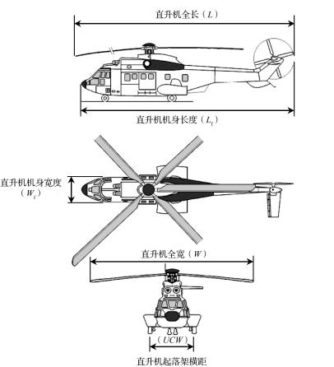
图2.1.13直升机主要尺寸位置示意图

2.1.14最终进近和起飞区(FATO)finalapproachandtake-offarea
用于直升机完成进近动作的最后阶段到悬停或着陆，以及开始起飞动作的特定区域(供以1级性能运行的直升机使用的最终进近和起飞区还包括可用中断起飞区)。

2.1.15中断起飞区rejectedtake-offarea
在直升机场内供以1级性能运行的直升机完成中断起飞的特定区域。
2.1.16直升机净空道helicopterclearway
位于地面上或水面上的一个特定区域，其设置和布局按以1级性能运行的直升机在其上方进行加速并达到指定高度的要求确定。
2.1.17跑道型最终进近和起飞区runway-typeFATO
在形状上与跑道具有类似特性、长度不小于100m的最终进近和起飞区。
2.1.18接地和离地区(TLOF)touchdownandlift-offarea
供直升机接地或离地的一块承载区。
2.1.19加长型最终进近和起飞区/接地和离地区elongatedFATO/TLOF
最终进近和起飞区或接地和离地区的一种构型，其长度是其宽度的两倍以上。【条文说明】跑道型最终进近和起飞区属于加长型最终进近和起飞区。
2.1.20安全区safetyarea
位于最终进近和起飞区周围的、用于减少直升机偶然偏离最终进近和起飞区而造成危险的特定区域，该区域除航行所必需的设施、装置外无其他障碍物。
2.1.21直升机滑行道helicoptertaxiway
供带有轮式起落架的直升机依靠自身动力在地面上沿特定路径滑行使用的道面，与直升机滑行通道结合使用。
2.1.22直升机滑行通道helicoptertaxi-route
为使直升机从直升机场的一处移动到另一处而设置的特定滑行路径，用以保护直升机地面和空中滑行，包括地面滑行通道和空中滑行通道。
—地面滑行通道:以直升机滑行道为中心的特定宽度的滑行路径，为地面滑行的直升机提供保护，以降低直升机偶然滑出滑行道时损坏的风险。
—空中滑行通道:供直升机空中滑行使用的特定宽度的滑行路径，使直升机在地(水)面上方有地面效应的高度内，以小于37km/h的地速运行。
【条文说明】地面滑行通道与直升机滑行道相结合，仅供轮式直升机地面滑行使用ꎻ空中滑行通道供直升机空中滑行使用ꎻ当空中滑行通道与直升机滑行道结合设置时，则既可用于直升机空中滑行，也可用于直升机地面滑行。

2.1.23直升机机位helicopterstand
供直升机上下人员、装卸货物、加油、停放或维修等使用的特定区域，必要时此区域也可作为空中滑行直升机的接地和离地区。
2.1.24保护区protectionarea
位于直升机机位周围的一个特定区域，目的是降低直升机意外偏离机位而造成损害的风险。2.1.25船上悬停操作区winchingarea
设置于船上的一个区域，该区域范围内直升机可在悬停状态下与船舶之间进行人员或物资的转运。
2.1.26动力荷载承载面dynamicload-bearingsurface
能承受直升机在起降时所产生的动荷载的表面。
2.1.27静荷载承载面staticload-bearingsurface
能承受位于该处的直升机质量的一个表面。
2.1.28地面效应groundeffect
直升机近地悬停或近地低速飞行时气动升力显著增大的现象。
2.1.29可用起飞距离take-offdistanceavailable
公布的可供并适于直升机完成起飞的最终进近和起飞区的长度加上净空道(如设置)的长度。
2.1.30可用中断起飞距离rejectedtake-offdistanceavailable
公布的可供并适于以1级性能运行的直升机完成中断起飞的最终进近和起飞区的长度。
2.1.31可用着陆距离landingdistanceavailable
公布的可供并适于直升机从某一特定高度完成着陆动作的最终进近和起飞区的长度加上任何增加的长度。
2.1.321级性能运行operationsinperformanceClass1
指具有以下性能的运行，即在关键动力装置失效的情况下、具有使直升机继续安全飞行到合适着陆区的性能，除非上述动力装置失效情况发生在到达起飞决断点(TDP)之前或通过着陆决断点(LDP)之后，在这两种情况下，直升机应能够中断起飞或在着陆区内着陆。
2.1.332级性能运行operationsinperformanceClass2
指具有以下性能的运行，即在关键动力装置失效的情况下，具有使直升机继续安全飞行到

合适着陆区的性能，除非上述动力装置失效情况早在起飞阶段或迟至着陆阶段发生，在这两种情况下，可能有必要实施迫降。
2.1.343级性能运行operationsinperformanceClass3
指具有以下性能的运行，即在飞行中任何时候发生动力装置失效的情况下，都有必要实施迫降。
2.1.35空间点进近point-in-space(PinS)approach
空间点进近是基于全球导航卫星系统的仅为直升机设计的进近程序。程序要求对正一个基准点(即复飞点)，该基准点位于一个具有足够目视条件、以保证飞行员能够看见并避开所有障碍物的区域内。飞越基准点后，可采用目视方式完成后续的飞行动作或进近和着陆。
2.1.36空间点目视航段point-in-space(PinS)visualsegment
这是直升机空间点进近程序中以目视方式实施的一个航段，从复飞点开始到着陆地点为止。该目视航段将空间点与着陆地点连接在一起。
2.1.37直升机场标高heliportelevation
直升机场最终进近和起飞区内最高点的标高。
2.1.38障碍物obstacle
位于航空器地(水)面活动的区域上，或突出于为保护飞行中的航空器而规定的限制面之上，或位于上述规定的限制面之外但被评估为对空中航行有危险的所有固定的(不论是临时的或是永久的)和移动的物体，或是上述物体的一部分。
2.1.39遮蔽原则principleofbeingshielded
处于以下两个面之下的物体可认为是被遮蔽的:从一个不能搬迁的永久性障碍物的顶部开始，向最终进近和起飞区方向以10%的坡度向下延伸的一个斜面，和向相反方向延伸的一个水平面。
2.1.40接地/定位圆(TDPC)touchdown/positioningcircle
圆环形式的接地定位标志，用于接地和离地区的全向定位。
2.1.41接地/定位标志(TDPM)touchdown/positioningmarking用于为直升机定位提供目视信号的一个或一套标志。
2.1.42响应区responsearea
直升机场内实施救援与消防所覆盖的区域，一般包括直升机机动、着陆、起飞、中断起飞、滑行和停放的区域。

2.1.43大地水准面geoid
一个与静止的平均海水面密合并延伸到大陆内部的包围整个地球的封闭的重力等位面。
【条文说明】由于局部重力异常，大地水准面形状是不规则的，重力方向在每一点垂直于大地水准面。2.1.44正高orthometricheight
地面点沿该点的重力线到大地水准面的距离，也称铅垂高。
2.1.45椭球高ellipsoidheight
一点沿椭球法线到椭球面的距离。
2.1.46大地水准面高差geoidundulation
大地水准面高于(正)或低于(负)地球基准椭球面的距离，也称大地水准面波幅。
【条文说明】对于世界大地测量系统(WGS84)规定的地球椭球面而言，WGS84椭球高与铅垂高之差即为WGS84大地水准面高差。
2.1.47数据精确度dataaccuracy
估计值或测量值与真值的一致程度。
2.1.48数据完好性(保证等级)dataintegrity(assurancelevel)
保证航空数据及数据值自签发或颁布修订后，不发生丢失或畸变的程度。
2.1.49完好性分类(航空数据)integrityclassification(aeronauticaldata)
按照使用损坏的数据所产生的潜在风险将航空数据分类如下:
—一般数据:使用损坏的一般数据使飞机的持续安全飞行和着陆发生严重危险并导致灾难的概率很低ꎻ
—基本数据:使用损坏的基本数据使飞机的持续安全飞行和着陆发生严重危险并导致灾难的概率低ꎻ
—关键数据:使用损坏的关键数据使飞机的持续安全飞行和着陆发生严重危险并导致灾难的概率高。

2.2符号

D—直升机全尺寸
L—直升机全长

Lf—直升机机身长度LDAH—可用着陆距离
RD—直升机最大旋翼直径
RTODAH—可用中断起飞距离S—消防实际关键区域面积
TODAH—可用起飞距离
UCW—直升机起落架横距W—直升机全宽
Wf—直升机机身宽度Wf1—附加宽度系数

2.3缩略语

FATO(FinalApproachandTake-offArea) | 最终进近和起飞区
TLOF(TouchdownandLift-offArea) | 接地和离地区
PAPI(PrecisionApproachPathIndicator) | 精密进近坡度指示系统
APAPI(AbbreviatedPrecisonApproachPathIndicator) | 简易精密进近坡度指示系统
HAPI(HelicopterApproachPathIndicator) | 直升机进近坡度指示系统
ILS(InstrumentLandingSystem) | 仪表着陆系统
MLS(MicrowaveLandingSystem) | 微波着陆系统
IMC(InstrumentMeteorologicalConditons) | 仪表气象条件
VMC(VisualMeteorologicalConditions) | 目视气象条件
PinS(Point-in-space) | 空间点
NVIS(NightVisionImagingSystems) | 夜视成像系统
PFAS(PortableFoamApplicationSystem) | 移动式泡沫设施
FFAS(FixedFoamApplicationSystem) | 固定式泡沫灭火系统
FAS(FixedApplicationSystem) | 固定式水消防系统
FMS(FixedMonitorSystem) | 固定式消防枪系统
DIFFS(DeckIntegratedFirefightingSystem) | 平台综合消防系统
RMS(Ring-mainSystem) | 环状管网

3直升机场数据

3.1航空数据

3.1.1应确定并提供与飞行场地有关的航空数据，需要确定的数据及其精确度、完好性要求见附录B。航空数据的传输、存储应使用数字数据误差检测技术。
3.1.2水平(大地)基准系统应采用世界大地测量系统—1984(WGS84)。报告的航空地理坐标应以纬度、经度表示，并采用以世界大地测量系统—1984(WGS84)为基准的数据。
3.1.3垂直基准系统应采用平均海平面基准。报告的航空标高(高程)应以相对于大地水准面的铅垂高表示，宜采用1985国家高程基准。

3.2直升机场基准点

3.2.1直升机场应设置一个直升机场基准点。直升机场基准点应位于或接近原始的或规划的直升机场一个最终进近和起飞区的几何中心，在首次设定后宜保持不变。
3.2.2当直升机场位于供固定翼飞机使用的机场内时，机场所设立的基准点可共用。
3.2.3应测定直升机场基准点的地理坐标，以度、分、秒为单位，并向航空情报服务机构通报。

3.3直升机场标高

3.3.1直升机场标高应采用最终进近和起飞区内最高点的标高。
3.3.2应测定直升机场标高和标高点位置处的大地水准面高差，并向航空情报服务机构通报。
3.3.3应测定接地和离地区和最终进近和起飞区的每个入口几何中心的标高以及上述每一测点

处的大地水准面高差，并向航空情报服务机构通报。

3.4直升机场基本设施资料

3.4.1直升机场应测量或说明的资料通常包括以下内容:
1直升机场类型(表面、高架、水上平台或船上)ꎻ
2接地和离地区的尺寸、坡度、表面类型、承载强度(以吨计)ꎻ
3最终进近和起飞区的类型、真向、识别号码、长度和宽度、坡度、表面类型ꎻ
4安全区的长度、宽度、表面类型ꎻ
5直升机滑行道和直升机滑行通道的编号、宽度、表面类型ꎻ
6机坪的表面类型、机位ꎻ
7净空道的长度、地面纵剖面图ꎻ
8目视助航设备，最终进近和起飞区、接地和离地区、直升机滑行道、直升机滑行通道以及机位的标志和灯光ꎻ
9通信导航监视设施，如ILS的航向台和下滑台或MLS的方位和高度天线，至接地和离地区或最终进近和起飞区端部的距离ꎻ
10气象观测设施。
3.4.2直升机场应测定并向航空情报服务机构通报的资料通常包括以下内容:
1接地和离地区、最终进近和起飞区每个入口的几何中心的地理坐标，以度、分、秒为单位ꎻ
2直升机滑行道和直升机滑行通道相应中线点的地理坐标，以度、分、秒为单位ꎻ
3每个直升机机位的地理坐标，以度、分、秒为单位ꎻ
4直升机场地区2和地区3内的障碍物的地理坐标，以度、分、秒为单位ꎻ
5直升机场地区2和地区3内的障碍物的顶端标高、类型、标志和灯光。
【条文说明】本条第4~5款中，地区2是指直升机场边界以内的区域，地区3是指从FATO及净空道边缘向外水平延伸至距FATO中线90m以及从TLOF、滑行道、滑行通道和机坪边缘向外水平延伸50m的区域。

3.5直升机场公布距离

3.5.1直升机场应公布下列距离(精确至米):
1可用起飞距离(TODAH)ꎻ
2可用中断起飞距离(RTODAH)(如有)ꎻ
3可用着陆距离(LDAH)。

3.6直升机场与航空情报服务机构间的协调

3.6.1直升机场应按与航空情报服务机构约定的最短时间向航空情报服务机构通报以下信息:
1直升机场状况资料ꎻ
2各类设施、服务和助航设备的运行状态ꎻ
3对运行重要的其他资料。
3.6.2直升机场在向航空情报服务机构提供航空资料和数据时，应考虑到满足航空数据所需的精确度和完好性要求。

3.7救援和消防信息

3.7.1直升机场应提供救援与消防保障的相关信息，宜以第9章所述的救援和消防保障等级以及直升机场灭火剂的种类和数量表示。
3.7.2当直升机场救援和消防保障能力有变更时，应通知航空情报服务机构。救援和消防保障能力的变更宜以直升机场新的救援和消防等级表示。

4陆上直升机场物理特性

4.1一般规定

4.1.1陆上直升机场的设计通常需考虑如下要求:
1在同一时间内一个最终进近和起飞区内仅供一架直升机运行ꎻ
2直升机需要在相邻两个最终进近和起飞区内同时运行时，两个最终进近和起飞区之间间距的确定需考虑旋翼下洗流、空域等影响，并确保各最终进近和起飞区的飞行航径不重叠。

4.2最终进近和起飞区

4.2.1陆上直升机场应至少设置一个最终进近和起飞区(FATO)，FATO可不必为实体。
【条文说明】实体为特定区域表面的物理属性，是相对于空中、水面以及格栅等非实体而言。FATO可不必为实体，意味着FATO的一部分或全部区域可位于空中或水面，例如邻近码头的水面上设置虚拟的FATO可进行2级或3级性能运行，直升机可沿码头在该FATO上进近至悬停，然后空中滑行至码头上的机位。
4.2.2FATO若为实体，其表面应能抵抗旋翼下洗流的作用并确保有效排水。同时，当FATO内设有TLOF时，FATO表面应与TLOF连续顺接，其承载力应能承受预计荷载ꎻ当FATO内不设TLOF时，FATO表面不应对迫降构成危险。
【条文说明】抵抗是指直升机旋翼下洗流的作用既不会造成FATO表面退化，也不会产生飞散的碎片。
4.2.3FATO的尺寸和形状应满足在进近最终阶段和开始起飞时完全容纳设计直升机，其最小尺寸应符合下列要求，其中D和W应采用预计使用该直升机场的直升机中的最大值:
1供以1级性能运行的直升机使用时，FATO的长度应为直升机飞行手册规定的所需起飞程序的中断起飞距离，或1.5D，取较大值ꎻFATO的宽度应为直升机飞行手册规定所需程序的

宽度，或1.5D，取较大值。
2供以2级或3级性能运行的直升机使用时，FATO的尺寸应能包含一个直径为1.5D的圆。当存在进近和接地方向限制时，其宽度应不小于1.5W。
3在确定FATO尺寸时，一般需同时考虑标高、温度和允许机动等当地条件。
【条文说明】本条第1款中,供以1级性能运行的FATO尺寸与直升机中断起飞或一发失效着陆需提供的空间有关,而与直升机D值并没有直接关系。将最小尺寸设置为1.5D,一方面为部分直升机飞行手册中中断起飞距离不满足对“直升机包容”而设置基础尺寸;另一方面为实施直升机以2级或3级性能运行提供场地可能性。
本条第2款中,供以2级或3级性能运行的FATO尺寸是根据直升机从进近过渡到悬停所需的空间以及后续所需进行的机动来确定的,与直升机D值直接相关。在正常运行条件下,从进近过渡到悬停,可在1.5D范围内完成。当直升机进离场、接地和机动方向存在限制时,在设置有相应标志并对外公布的前提下,FATO的宽度可减少至1.5W。
4.2.4除因功能要求需设置于该区内的必要物体外，FATO内不应有障碍物。位于FATO内的必要物体高度不应超过FATO平面标高以上5cm。
【条文说明】必要物体主要是指目视助航设备(如灯光系统)以及因安全目的而设置的物体(如消防系统)。
4.2.5当FATO为实体时，坡度在任何方向宜不超过2%，下列情况除外:
1供以1级性能运行的直升机使用的加长型FATO，总体坡度宜不超过3%、局部坡度宜不超过5%ꎻ
2供以2级或3级性能运行的直升机使用的加长型FATO，总体坡度宜不超过3%、局部坡度宜不超过7%。
【条文说明】总体坡度是指FATO中线上最高、最低点高差与FATO长度的比值。
4.2.6FATO所处位置宜尽量避开可能对直升机运行造成不利影响的周围环境(包括湍流)。
4.2.7FATO的位置和进离场方向宜尽量减小对邻近噪声敏感区的干扰。

4.3安全区

4.3.1在FATO周围应设置安全区，安全区可不必为实体。
4.3.2在目视气象条件(VMC)下，安全区应从FATO的四周至少向外延伸3m或0.25D的距

离(两者中取较大值)(如图4.3.2-1所示)。上述D应采用预计使用的直升机中的最大值。在仪表气象条件(IMC)下，安全区的横向应从FATO中线向两侧至少各延伸45m，纵向应从FATO端部向外至少延伸60m(如图4.3.2-2所示)。

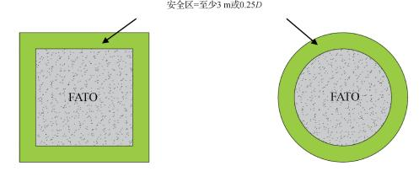
图4.3.2-1非仪表FATO的安全区

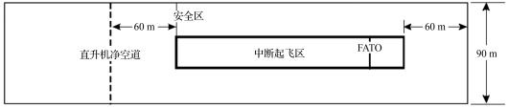
图4.3.2-2仪表FATO的安全区

4.3.3除因功能要求必须设置于安全区内的物体外，在安全区内不应有障碍物。在直升机运行期间，安全区内不应有移动的物体。因功能要求必须设置于安全区内的物体，不应超过以FATO边界上方25cm高度为底边、向外升坡为5%的斜面。如图4.3.3所示。

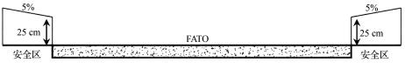
图4.3.3因功能要求设置于安全区内物体的限高示意图

4.3.4安全区如为实体时，其表面应与FATO连续顺接，坡度不宜超过FATO边界向外4%的升坡，能抵抗旋翼下洗流的作用并确保有效排水。

4.4侧向保护斜面

4.4.1FATO安全区周围应至少设置一个侧向保护斜面，宜设置两个及以上侧向保护斜面。该斜面自安全区边界起向上向外以45°角延伸至距安全区边界10m远。该斜面上不应有突出的障碍物。
4.4.2侧向保护斜面宜覆盖障碍物限制面之间的整个区域。如图4.4.2所示。

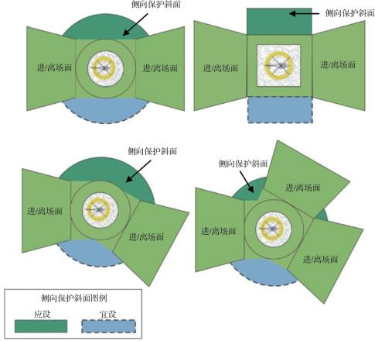

图4.4.2侧向保护斜面示意图

4.5净空道

4.5.1当设置净空道时，净空道应位于仪表FATO的末端之外或非仪表FATO的安全区末端之外。净空道的尺寸和形状应满足直升机在水平飞行加速和接近其表面时，容纳设计直升机并达到其安全爬升速度。净空道的宽度宜不小于FATO加两侧安全区的宽度。
4.5.2净空道若为实体，其表面应与FATO或安全区连续顺接，能抵抗旋翼下洗流的作用并不应对迫降构成危险。
4.5.3除因功能要求需设置于净空道内的物体外，在净空道内不应有障碍物。位于净空道内可能对空中直升机造成危险的物体，应予以清除。
4.5.4净空道若为实体，其地面不宜高于以FATO边线或安全区边线为底边的、总体升坡为3%或局部升坡为5%的斜面。

4.6接地和离地区

4.6.1陆上直升机场应至少设置一个接地和离地区(TLOF)。TLOF应位于FATO之内或位于直升机机位上。
4.6.2TLOF内不应有障碍物。
【条文说明】对于因特定功能需要而设置在TLOF内的物体(如助航灯光、网索、系留装置、平台综合消防系统喷头等)，如果其高度不超过2.5cm且具有倒角边缘，同时不对直升机运行构成危险，则可不被视为障碍物。
4.6.3TLOF的表面应符合下列要求:
1应能承受直升机预计进场和接地类型相应的动力荷载，同时设计中还应考虑由人员、雪、货物、加油与消防设备等产生的附加荷载ꎻ
2应平整并确保有效排水，同时不对直升机接地、离地的操控稳定性或停放产生不利影响ꎻ
3应有足够的摩阻性能以避免直升机滑移或人员滑倒ꎻ
4应能抵抗旋翼下洗流的作用。

【条文说明】本条第1款中，动力荷载与直升机的进场和接地类型密切相关，进场和接地类型包括直升机正常着陆、重着陆、紧急着陆。
4.6.4TLOF的最小尺寸应符合下列要求，其中D和UCW应采用预计使用该TLOF的直升机中的最大值:
1当TLOF位于供以1级性能运行的直升机使用的FATO之内时，其尺寸应按直升机飞行手册规定所需程序确定ꎻ
2当TLOF位于供以2级或3级性能运行的FATO之内或位于机位之上时，若无接地方向限制，其尺寸应能包含一个直径至少为0.83D的圆ꎻ若存在接地方向限制，其尺寸应能包容按预定方位运行的要求最高的直升机的起落架，且应不小于2UCWꎻ
3高架直升机场TLOF若位于FATO之内，其尺寸应能包含一个直径至少为1.0D的圆。
【条文说明】本条第1款中，供以1级性能运行的FATO内TLOF的大小与直升机的物理尺寸没有直接关系，而与中断起飞或一发失效着陆所需的场地空间有关。
本条第2款中，在所有预计进场类型和定位情况下，供以2级或3级性能运行的FATO内或机位内TLOF的大小与直升机的物理尺寸直接相关。以直升机全长的中点为中心，当进行全向定位时，具有相同D值的所有单主旋翼直升机的起落架可容纳在一个0.83D的圆内。如果接地方向受到限制，例如起落架只能前后方向放置，则TLOF的宽度可减少至2UCW。
本条第3款中，由于TLOF最小尺寸0.83D只可确保直升机能够安全定位接地，并未考虑其他运行服务对场地空间的需求。鉴于FATO不必为实体，对于高架直升机场而言，可能出现FATO的部分区域位于空中。因此，考虑到人员上下、货物装卸以及在直升机周围进行加油、维护或检查等必要操作的场地空间，高架直升机场位于FATO内TLOF的尺寸至少为1.0D。
4.6.5TLOF坡度在任何方向宜不超过2%，下列情况除外:
1供以1级性能运行的直升机使用的加长型TLOF，总体坡度宜不超过3%、局部坡度宜不超过5%ꎻ
2供以2级或3级性能运行的直升机使用的加长型TLOF，总体坡度宜不超过3%、局部坡度宜不超过7%。
【条文说明】总体坡度是指TLOF中线上最高、最低点高差与TLOF长度的比值。
4.6.6当TLOF位于FATO内时，TLOF宜设置于FATO正中ꎻ若FATO为加长型FATO，TLOF宜设置于FATO纵轴正中ꎻ当TLOF位于直升机机位上时，TLOF应设置于机位正中。
4.6.7TLOF应清楚显示接地位置，并表明机动限制。
4.6.8当供直升机以1级性能运行的加长型FATO/TLOF包含一个以上接地/定位标志时，同一

时间一般只允许使用一个接地/定位标志。
4.6.9当提供可替代的接地/定位标志时，其设置宜确保TLOF对起落架的包容和FATO对直升机的包容。
【条文说明】可替代的接地/定位标志是指目视助航标志中临时用于直升机接地定位或等待的标志。例如对于跑道型FATO，若FATO中点设有瞄准点标志，则该标志可作为临时接地/定位标志。

4.7直升机滑行道

4.7.1直升机滑行道上不允许存在障碍物，其最小宽度应满足下列条件之一:
1能满足对于轮式直升机起落架的包容ꎻ
2不小于2UCW。UCW为预计使用该滑行道的直升机中的最大值。
4.7.2直升机滑行道应能承受预计使用该滑行道的直升机的运行荷载。
4.7.3直升机滑行道的表面应平整，不应对直升机地面滑行产生不利影响。滑行道的横坡宜不超过2%，纵坡宜不超过3%。
4.7.4直升机滑行道表面应能迅速排水，同时不应对直升机以自身动力机动时的操控稳定性或停放产生不利影响。
4.7.5直升机滑行道的表面应能抵抗直升机旋翼下洗流的作用。
4.7.6直升机滑行道应设置相应的直升机滑行通道。
4.7.7直升机和固定翼飞机共用同一条滑行道时，应同时考虑飞机滑行道、滑行带、直升机滑行道及滑行通道的不同规定并采用更严格的标准。

4.8直升机滑行通道

4.8.1直升机滑行通道应符合下列要求:
1除因功能要求必须设置的物体外，在滑行通道内不应有障碍物。滑行通道的宽度应能完全容纳使用该滑行通道的最大直升机。
2滑行通道的设置，应考虑直升机旋翼下洗流产生的风速和紊流的影响ꎻ若滑行通道为实体，其表面应能抵抗直升机旋翼下洗流的作用。

3若滑行通道为实体，当与滑行道结合设置时，滑行通道表面应与滑行道连续顺接，同时不会对运行带来危险并确保有效排水ꎻ当不与滑行道结合设置时，滑行通道不应对迫降构成危险。
4若滑行通道为实体并与滑行道结合设置时，滑行通道从滑行道边缘起向外的升坡宜不超过4%。
5在直升机运行期间，滑行通道上不应存在可移动物体。
4.8.2直升机地面滑行通道应符合下列要求:
1直升机地面滑行通道的宽度应不小于1.5W，其中线应与滑行道中线重合。W应采用预计使用该地面滑行通道的直升机中的最大值。如图4.8.2-1所示。
2位于直升机地面滑行通道内的必要物体应位于滑行道以外且距离滑行道边线应不小于50cm，高度应不超出距直升机滑行道边线外50cm、高于直升机滑行道表面25cm为底线、以5%坡度向外升坡的斜面。如图4.8.2-2所示。

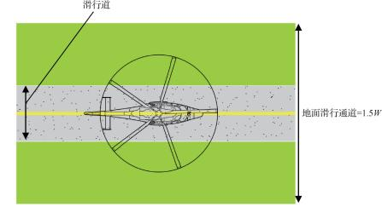
图4.8.2-1直升机滑行道和地面滑行通道

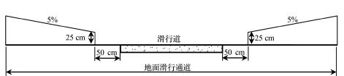
图4.8.2-2直升机地面滑行通道内必要物体限高示意图

4.8.3直升机空中滑行通道应符合下列要求:
1直升机空中滑行通道的宽度应不小于2W，W应采用预计使用该空中滑行通道的直升机中的最大值。如图4.8.3所示。
2当直升机空中滑行通道与滑行道结合设置时，空中滑行通道中线应与滑行道的中线重合。位于空中滑行通道内的必要物体应位于滑行道以外且距离滑行道边线应不小于50cm，高度应不超出距直升机滑行道边线外50cm、高于直升机滑行道表面25cm为底线、以5%坡度向外升坡的斜面。
3当直升机空中滑行通道不与滑行道结合设置时，空中滑行通道表面的横坡宜不超过10%，纵坡宜不超过7%，并且任何坡度不宜超过预计使用该空中滑行通道的直升机进行着陆时的坡度限制要求。

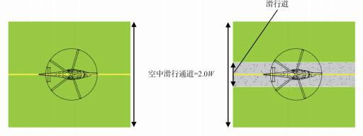
(a)无滑行道(b)有滑行道
图4.8.3直升机空中滑行通道示意图

4.9直升机机位

4.9.1直升机机位不宜设置在飞行航径下方，机位内不应有障碍物存在。
4.9.2直升机机位的尺寸和形状应使得预计使用该机位的最大直升机在定位时，直升机每一部分均包含在机位中。
4.9.3直升机机位的最小尺寸应符合下列要求:
1机位能包含一个直径不小于1.2D的圆，D应采用预计使用该机位的直升机中的最大值ꎻ
2当存在机动和定位限制时，机位应能容纳直升机的每一部分且其尺寸应不小于1.2W，W

应采用预计使用该机位的直升机中的最大值;
3当轮式直升机在机位上需要进行地面转弯滑行时,直升机机位的尺寸还应考虑该轮式直升机所需的最小转弯半径。
【条文说明】受直升机制造商提供的转弯数据影响,用于直升机地面转弯机位的最小尺寸可能大于1.2D。
4.9.4直升机机位的表面应符合下列要求:
1能抵抗直升机旋翼下洗流的作用;
2应平整且不对直升机机动运行产生不利影响;
3应能承受预计使用该机位的直升机的荷载;
4应有足够的摩阻性能以避免直升机滑移或人员滑倒;
5应能确保有效排水,同时表面不应对轮式直升机以自身动力机动时的操控稳定性或停放产生不利影响。
4.9.5直升机机位任何方向的平均坡度宜不超过2%。
4.9.6直升机机位应清楚显示定位标志,并表明机动限制。
4.9.7直升机机位运行需要时应设置系留装置。

4.10保护区

4.10.1在直升机机位周围应设置保护区,保护区可不必为实体。
4.10.2除因功能需要必须位于保护区内的必要物体外,保护区内不应有障碍物存在。在直升机运行期间,保护区内不应有移动物体。
4.10.3保护区若为实体,其表面应与机位连续顺接、能抵抗直升机旋翼下洗流的作用并确保有效排水。
4.10.4当直升机机位允许直升机转弯时,其保护区自直升机机位边界向外延伸0.4D,D应采用预计使用该机位的直升机中的最大值。如图4.10.4所示。

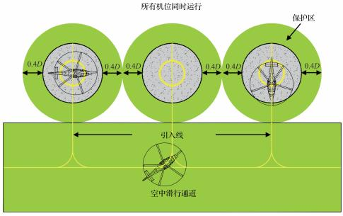
图4.10.4同时运行的可转弯机位(含空中滑行通道)

4.10.5当直升机机位允许直升机滑行通过时，直升机机位及相应保护区的宽度应不小于与其相连的滑行通道的宽度，如图4.10.5-1和图4.10.5-2所示。

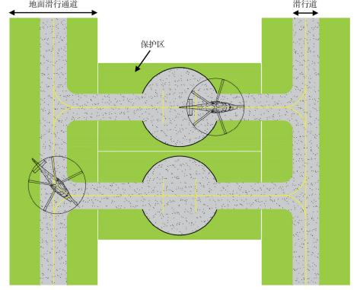
图4.10.5-1同时运行的地面滑行穿越机位(含滑行道/地面滑行通道)

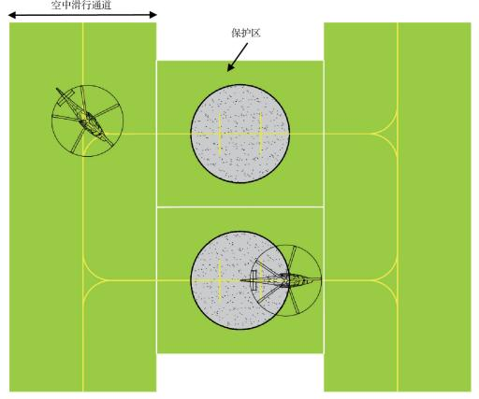
图4.10.5-2同时运行的空中滑行穿越机位(含空中滑行通道)

4.10.6当相邻机位同时运行时，相邻机位的保护区不应重叠，如图4.10.4所示。
4.10.7当相邻机位非同时运行时，相邻机位的保护区可以重叠，但机位间尺寸应不小于相邻机位中较大机位所需的保护区ꎻ相邻的非运行机位可包含静态物体但必须位于机位边界内。如图4.10.7-1和图4.10.7-2所示。
【条文说明】对设计为非同时运行的机位，航行资料汇编中需注明机位使用限制。

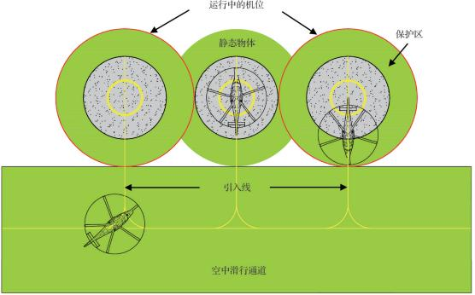
图4.10.7-1非同时运行可转弯机位(含空中滑行通道)—使用外侧机位

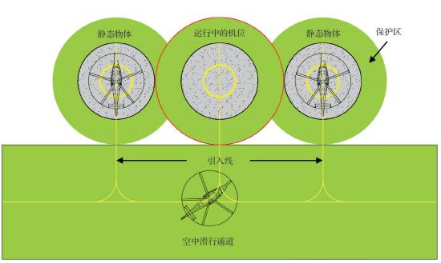
图4.10.7-2非同时运行可转弯机位(含空中滑行通道)—使用内部机位

4.10.8因功能需要必须位于保护区内的物体，如所处位置距直升机机位中心小于0.75D，则高度应不超出机位平面以上5cm的平面ꎻ如所处位置距直升机机位中心0.75D或以上，则高度

应不超出距机位中心0.75D所处位置平面以上25cm为底线、以5%的坡度向外升坡的斜面。D应采用预计使用该机位的直升机中的最大值。
4.10.9若保护区为实体，保护区的坡度宜不超出机位边界向外向上4%的斜坡。

4.11安全网/安全架

4.11.1当高架直升机场表面较周围环境高出0.75m以上且人员行动存在安全风险时，应安装安全网或安全架。安全网或安全架的宽度应不小于1.5m。除自身及附加设施的荷载外，安全网或安全架的任何部位宜具有额外承受125kg荷载的承载能力。安全网或安全架不应高出TLOF表面并应满足障碍物限制要求，同时安全网或安全架的设置应确保落入的人或物不致被弹出安全网或安全架区域。安全网/安全架的设置及安装如图4.11.1-1和图4.11.1-2所示。
【条文说明】125kg的荷载相当于一个人从直升机场掉落到安全网/安全架上。安全架可以用网覆盖以提高防护能力。

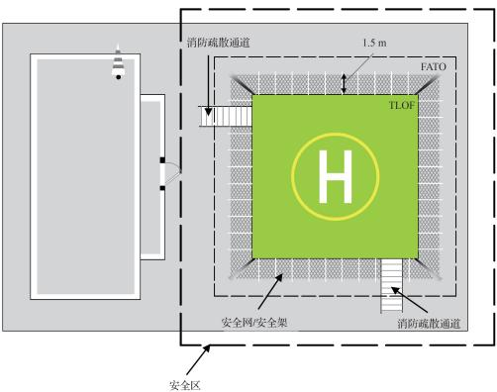
图4.11.1-1高架直升机场安全网/安全架位置示意图

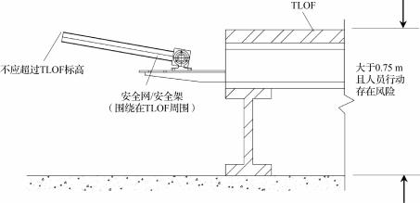
图４.１１.１－２高架直升机场安全网/安全架安装示意图

４.１２ＦＡＴＯ与跑道及滑行道间距

４.１２.１当ＦＡＴＯ邻近飞机跑道或滑行道布置且需要同时运行时，ＦＡＴＯ边线与跑道或滑行道边线之间的间距应符合表４.１２.１的规定，并且不宜靠近可能产生强湍流的滑行道交叉口或等待位置以及可能存在飞机尾流的其他地方。

表４.１２.１同时运行时,ＦＡＴＯ与跑道、滑行道的最小间距

飞机或直升机质量  (取两者中较大值)/ｋｇ | ＦＡＴＯ边线与跑道或滑行道边线  之间的距离/ｍ
<３１７５ | ６０
３１７５~<５７６０ | １２０
５７６０~<１０００００ | １８０
≥１０００００ | ２５０

5直升机水上平台和船上直升机场物理特性

5.1直升机水上平台

5.1.1直升机水上平台应设置FATO，并应符合下列要求:
1FATO的尺寸和形状应能包含一个直径不小于1.0D的圆。D应采用预计使用该直升机水上平台的直升机中的最大值。
2直升机水上平台与下方建筑物之间应保持通畅的间隙，宜不小于3mꎻ当建筑物为3层及以下时，间隙可小于3m。
3FATO的位置宜避开可能产生湍流等不利环境效应的区域。
【条文说明】本条第2款中，将直升机水上平台设置在适当高度，并与下方建筑物之间保持适当的间隙，有利于扰动气流从起降平台下方通过，从而在平台上方产生相对平顺的水平气流。
5.1.2直升机水上平台应设置TLOF，TLOF应位于FATO之内或与FATO重合，并应符合下列要求，其中D应采用预计使用该直升机水上平台的直升机中的最大值:
1TLOF的尺寸和形状应能包含一个圆，当直升机最大起飞质量大于3175kg时，圆的直径应不小于1.0Dꎻ当直升机最大起飞质量小于等于3175kg时，圆的直径宜不小于1.0D，应不小于0.83D。
2当直升机水上平台的面积大于等于FATO时，TLOF应与FATO重合并具有相同的承载特性ꎻ当直升机水上平台的面积小于FATO时，TLOF应位于FATO之内且具有承载特性，FATO位于TLOF边线以外的部分可以不具有承载能力。
3TLOF应能承受直升机动力荷载。
4TLOF应能提供地面效应。
5在TLOF边线附近不应有固定的物体，但因功能要求而必须设置于此处的易折物体除外。因功能要求而必须设置于TLOF边线附近无障碍物扇形面内的易折物体，当TLOF尺寸大于等于
1.0D且D值大于16.0m时，其高度宜不超过15cm，应不超过25cmꎻ当TLOF尺寸小于1.0D或D值小于等于16.0m时，该物体的最大高度应不超过5cm。
6因功能要求必须位于TLOF内的物体的高度应不超过2.5cm，且这些物体只有不对直升机运行产生危害时方可存在。
7TLOF表面应满足直升机和人员的防滑要求，并应有适当的坡度排除积水或其他液体。

【条文说明】本条第5款中，对于TLOF尺寸大于等于1.0D且D值大于16.0m的水上平台，TLOF周边的物体可能会对以低高度和低空速飞越TLOF边线的直升机起落架和尾桨系统构成威胁，故考虑对TLOF周围的物体实施更为严格的高度限制，宜将必要物体的高度限制在不超过水上平台标高平面以上15cm。
本条第6款中，水上平台上存在潜在危害的物体包括网索、突出的装置等，可导致撬式直升机发生瞬间动态翻滚。
5.1.3直升机水上平台应设置安全网或安全架。安全网或安全架应安装在直升机水上平台周边，但不应高出TLOF表面。安全网或安全架的宽度应不小于1.5m。除自身及附加设施的荷载外，安全网或安全架的任何部位宜具有额外承受125kg荷载的承载能力。安全网或安全架的材质及安装方式应确保落入的人或物不致被弹出该区域。
【条文说明】125kg的荷载相当于一个人从直升机场掉落到安全网/安全架上。安全架可以用网覆盖以提高防护能力。

5.2船上直升机场

5.2.1船上直升机场应设置FATO，并应符合下列要求:
1FATO的尺寸和形状应能包含一个直径不小于1.0D的圆。D应采用预计使用该区的直升机中的最大值。
2船上直升机场与下方建筑物之间应保持通畅的间隙，宜不小于3mꎻ当建筑物为3层及以下时，间隙可小于3m。
3FATO的位置宜避开可能产生湍流等不利环境效应的区域。
【条文说明】本条第2款中，将船上直升机场设置在适当高度，并与下方建筑物之间保持适当的间隙，有利于扰动气流从起降平台下方通过，从而在平台上方产生相对平顺的水平气流。
5.2.2船上直升机场应设置TLOF。TLOF应位于FATO之内或与FATO相重合，并应符合下列要求，其中D应采用预计使用该区的直升机中的最大值:
1TLOF的尺寸和形状应能包含一个直径不小于1.0D的圆。当位于船头或船尾且运行接地方向受限制时，TLOF的尺寸和形状应能包含一个沿直升机纵轴方向直径不小于1.0D的圆的两段圆弧和横向距离不小于0.83D的两条直线所包围的区域。如图5.2.2所示。
2TLOF应能承受直升机动力荷载。
3TLOF应能提供地面效应。
4在TLOF边线附近不应有固定的物体，但因功能要求而必须设置于此处的易折物体除外。因功能要求必须设置于TLOF边线附近无障碍物扇形面内的易折物体，当TLOF尺寸大于等于
1.0D且D值大于16.0m时，其高度宜不超过15cm，应不超过25cmꎻ当TLOF尺寸小于1.0D

或D值小于等于16.0m时，其高度应不超过5cm。
5因功能要求必须位于TLOF内的固定物体的高度应不超过2.5cm，且这些物体只有不对直升机运行产生危害时方可存在。
6TLOF表面应满足直升机和人员的防滑要求。
【条文说明】本条第4款中，对于TLOF尺寸大于等于1.0D且D值大于16.0m的船上直升机场，TLOF周边的物体可能会对以低高度和低空速飞越TLOF边线的直升机起落架和尾桨系统构成威胁，应考虑对TLOF周围的物体实施更为严格的高度限制，宜将必要物体的高度限制在不超过TLOF标高平面以上15cm。
本条第5款中，TLOF上存在潜在危害的物体包括网索、突出的装置等，可导致撬式直升机发生瞬间动态翻滚。
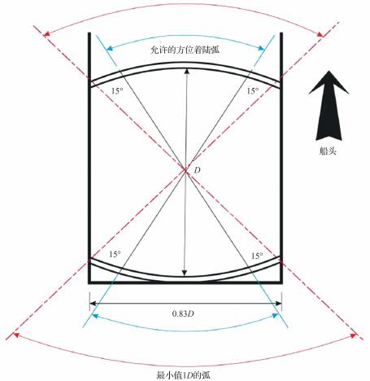
注:1需要操纵船舶以保证相关风向适合于直升机接地方向。
2直升机接地方向的范围，限于直径为1.0D的圆弧每端减去15°角的弧长后对应的弧线范围。
图5.2.2在运行方向受限时，船上的允许着陆范围

5.2.3除非有保护结构，船上直升机场周边应安装安全网或安全架。安全网或安全架的要求同本标准5.1.3条。

6直升机场障碍物限制

6.1障碍物限制面和扇形面

6.1.1为保证直升机场能够安全运行，规定了几种障碍物限制面(如图6.2.1-1~8，图6.2.2-1~3，图6.2.3-1~3所示)，用以限制直升机场及其周围地区物体的高度。
6.1.2进近面是一个倾斜的平面或者几个平面的组合或涉及转弯情况下的一个复合面，从安全区端部以斜坡向上，并以FATO中线的延长线为中线，如图6.2.1-1~4、6.2.1-6~7所示。进近面的界限包括:
—一条内边:长度为FATO的最小规定宽度或直径加安全区宽度、垂直于进近面中线并位于安全区外边线上的一条水平线。内边的标高应为进近面中线延长线与该侧FATO边线交点的标高ꎻ对于仅供直升机以1级性能运行的直升机场，经主管部门批准，可提高FATO上方起点的标高。
—两条侧边:自内边的两端起，按规定斜率向外扩散ꎻ或达到规定宽度后平行延伸至规定的进近面长度。
—一条外边:垂直于进近面中线，位于内边标高以上规定高度的一条水平线。进近面的坡度应在包含进近面中线的铅垂面内度量。
在带有转弯的进近面的情况下，进近面应是一个复合面，该面内与进近面中线垂直的法线均应水平，且中线的坡度应与直线进近面的坡度相同。
如果进近面设有曲线段，则曲线段应不多于1个，且进近面中线转弯半径与以内边为起点的直线段的长度之和应不小于575m，同时进近面中线的转弯半径应不小于270m。如图6.2.1-4所示。
对于准备供以2级或3级性能运行的直升机使用的直升机场，宜对进近航道进行选择，以便能够在安全迫降或一发失效着陆时将对地面或水面上的人员造成的伤害或对财产造成的损失减至最小。
6.1.3过渡面是沿安全区边线和部分进近/起飞爬升面边线向上、向外倾斜到45m这一规定高度的一个复合面，如图6.2.1-8所示。过渡面的界限应包括:
—一条底边:从进近/起飞爬升面侧边某一规定高度开始，沿进近/起飞爬升面侧边向下延伸至进近/起飞爬升面内边，再从该处沿与FATO中线平行的安全区边线到安全区的另一端。

过渡面底边上任一点的标高，当该点处于进近/起飞爬升面侧边时，应为该点处进近/起飞爬升面的标高ꎻ当该点处于安全区边线时，应为FATO中线或其延长线上最近点的标高。
—一条顶边:位于底边以上的一个规定高度上。
过渡面的坡度应在与FATO中线成直角的铅垂面内度量。
6.1.4起飞爬升面是从安全区或净空道端部起向上倾斜、并以FATO中线的延长线为对称中心的一个斜面或平面组合，如有转弯时则为一复合面，如图6.2.1-1~5所示。起飞爬升面的界限应包括:
—一条内边:长度等于FATO的最小规定宽度或直径加安全区宽度、垂直于起飞爬升面中线并位于安全区端或净空道端的一条水平线。内边的标高应为该侧FATO边线与起飞爬升面中线延长线交点处的标高，对于仅供直升机以1级性能运行的直升机场，经主管部门批准，可提高FATO上方起点的标高ꎻ当设置净空道时，内边标高应采用净空道中线上地面最高点的标高。
—两条侧边:从内边的两端起、按规定的斜率向外散开，达到规定宽度后平行延伸至规定的起飞爬升面长度。
—一条外边:垂直于起飞爬升面中线、位于内边标高以上规定高度的一条水平线。起飞爬升面的坡度应在包含该面中线的铅垂面内度量。
在带有转弯的起飞爬升面的情况下，起飞爬升面应是一个复合面，该面内与起飞爬升面中线垂直的法线均应水平，且中线的坡度应与直线起飞爬升面的坡度相同。
如起飞爬升面设有曲线段，则曲线段应不多于1个，且起飞爬升面中线转弯半径与以内边为起点的直线段的长度之和应不小于575m，同时起飞爬升面中线的转弯半径应不小于270m。如图6.2.1-4所示。
对于准备供以2级或3级性能运行的直升机使用的直升机场，宜对离场航道进行选择，以便能够在安全迫降或一发失效着陆时对地面或水面上的人员造成的伤害或对财产造成的损失减至最小。
6.1.5直升机水上平台无障碍物扇形面是从直升机水上平台的FATO边线的一个基准点起，以一定的弧度向外延伸的复合面。无障碍物扇形面包括两部分，一部分位于直升机水上平台同一平面上，另一部分位于直升机水上平台平面下方:
—位于直升机水上平台同一平面上:该面应为至少210°角的扇形区域，标高与直升机水上平台表面标高相同，顶点位于基准圆D的圆周上(在TLOF尺寸小于1.0D时，基准点应位于距TLOF中心不小于0.5D处)，并向外延伸至与该直升机水上平台准备使用的直升机无障碍离场航道相适应的距离。对于以1级或2级性能运行的直升机，上述距离宜为与使用的机型一发失效时飞行相适应的距离ꎻ
—位于直升机水上平台平面下方:在上述至少210°角的扇形面范围内，无障碍物面以圆心通过FATO中心、圆心角不小于180°、半径为0.5D的圆弧为底边再以5:1的坡度向下延伸至水面。对于以1级或2级性能运行的多发直升机，上述坡度可减少为3:1的比率。

直升机水上平台无障碍物扇形面如图6.2.2-1所示。
6.1.6障碍物需位于直升机水上平台结构附近时，宜设置限制障碍物扇形面。直升机水上平台限制障碍物扇形面是从无障碍物扇形面的基准点起，由未被无障碍物扇形面覆盖的弧向外延伸的一个复合面。
限制障碍物扇形面不应对着超过150°的弧。TLOF尺寸为1.0D和0.83D的限制障碍物扇形面的尺寸、位置和障碍物限制高度应分别符合图6.2.2-2和图6.2.2-3所示的要求。

6.2障碍物限制要求

6.2.1陆上直升机场的障碍物限制应符合下列要求:
1精密进近、非精密进近、含目视航段面的空间点进近的FATO应设置下列障碍物限制面:
—起飞爬升面ꎻ
—进近面ꎻ
—过渡面。
2目视进近的FATO(包括不含目视航段面的空间点进近的FATO)应设置下列障碍物限制面:
—起飞爬升面ꎻ
—进近面。
3各种障碍物限制面如图6.2.1-1~2、图6.2.1-4~8所示，其尺寸和坡度应按照表6.2.1-1~4的规定确定。当不同的障碍物限制面叠加时，按较严格的要求控制障碍物高度。
4对于进近/起飞爬升面坡度设计为4.5%的直升机场，如果相关航行风险研究和缓解措施得到主管部门审查批准，则允许物体超出该障碍物限制面。
5陆上直升机场宜至少设置两个进近/起飞爬升面，中线夹角宜不小于135°，以避免顺风情况，并最大限度减少侧风情况和允许中断着陆。如果只提供一个单一的进近和起飞爬升面，则应开展航行研究，研究至少应考虑如下因素:
1)飞行路线下方的地域及地形ꎻ
2)直升机场周围的障碍物环境以及是否存在至少一个侧向保护斜面ꎻ
3)拟用直升机的性能和运行限制ꎻ
4)包括盛行风在内的当地气象条件。
6除有关部门认为适用于遮蔽原则外，新设置的物体或现有物体的扩展不应高出本标准第6.2.1条规定的限制面。高出上述规定限制面的现有物体应予以清除，除非有关部门认为该物体可适用于遮蔽原则，或经航行研究确认该物体不会对飞行安全产生不利影响。
7如果直升机场安装了目视进近坡度指示系统，则目视进近坡度指示系统的障碍物保护面

要求应同时考虑，具体见本标准第8.6.2条第5款。
【条文说明】本条第4款中，允许超出障碍物限制面的物体可能会限制直升机场的运行。

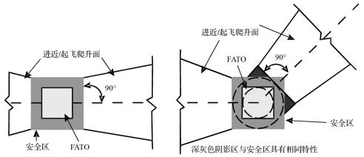
图6.2.1-1进近/起飞爬升面起始端形式

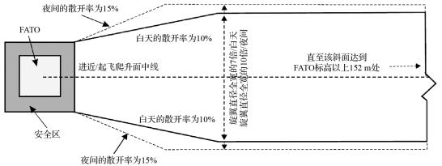
图6.2.1-2目视进近/起飞爬升面宽度
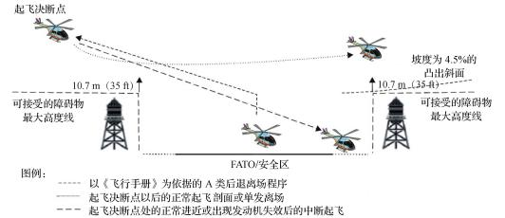
图6.2.1-3以1级性能运行时提升进近/起飞爬升面起点标高的示例

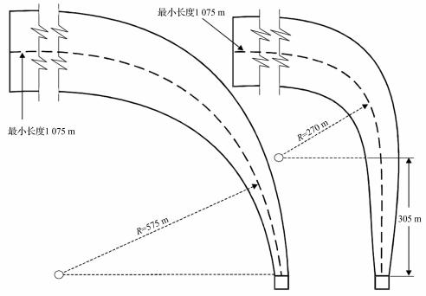
注:１曲线和直线段的任何组合可以使用如下公式来确定:Ｓ＋Ｒ≥５７５ｍ和Ｓ＝３０５ｍ时，Ｒ≥２７０ｍ。式中Ｓ为直线段的长度，Ｒ为转弯半径。任何≥５７５ｍ的组合均可行。
２曲线和直线段中线的最小长度为１０７５ｍ，但是根据所用的坡度可以更长。更长的长度，见表６.２.１－１。
３直升机的起飞性能在曲线段会降低，因此应考虑曲线段开始之前沿起飞爬升面的直线段可允许加速。图６.２.１－４目视曲线进近/起飞爬升面
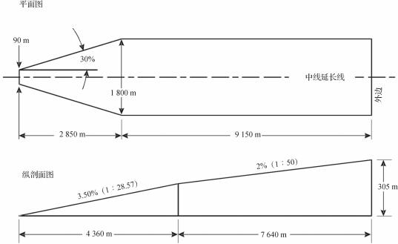
图６.２.１－５精密和非精密进近ＦＡＴＯ的起飞爬升面

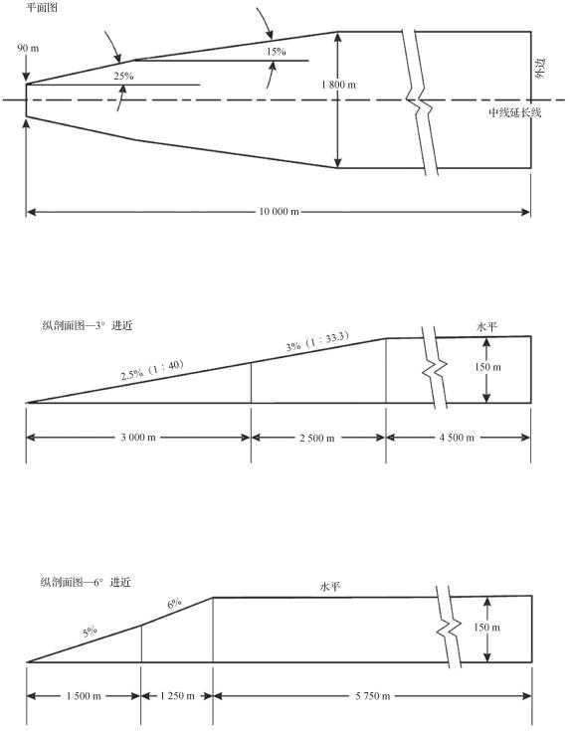
图6.2.1-6精密进近FATO的进近面

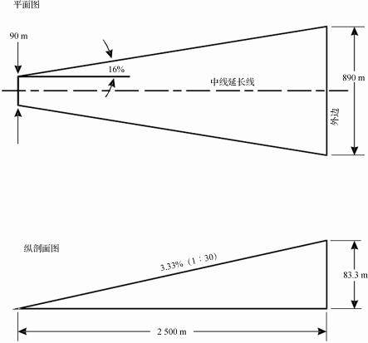
图6.2.1-7非精密进近FATO的进近面

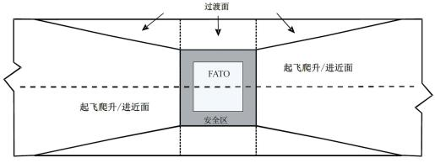
注:对于圆形FATO，过渡面的上部和下部边缘也是圆形。
图6.2.1-8过渡面

表6.2.1-1目视条件下FATO的障碍物限制面的尺寸和坡度

表面和尺寸 | 设计坡度类别
表面和尺寸 | A | B | C
进近和起飞爬升面
内边宽度 | FATO的最小规定宽度/直径加安全区宽度 | FATO的最小规定宽度/直径加安全区宽度 | FATO的最小规定宽度/直径加安全区宽度
内边位置 | 安全区的边界(如设净  空道，起飞爬升面内边  位置为净空道端) | 安全区的边界 | 安全区的边界
第一段
散开率
—白天 | 10% | 10% | 10%
—夜间 | 15% | 15% | 15%
长度 | 3386m | 245m | 1220m
坡度 | 4.5% | 8% | 12.5%
坡度 | (1:22.2) | (1:12.5) | (1:8)
外边宽度
—白天 | 7RD | / | 7RD
—夜间 | 10RD | / | 10RD
第二段
散开率
—白天 | / | 10% | /
—夜间 | / | 15% | /
长度 | / | 830m | /
坡度 | / | 16%  (1:6.25) | /
外边宽度
—白天 | / | 7RD | /
—夜间 | / | 10RD | /
距内边总长度 | 3386m | 1075m | 1220m
过渡面(采用含目视航段面的PinS进近的FATO)
坡度 | 50% | 50% | 50%
高度 | (1:2) | (1:2) | (1:2)
高度 | 45m | 45m | 45m
注:1进近面和起飞爬升面外边高度高出内边标高约152m。
2RD应采用预计使用该机场的直升机中的最大值。
3表中坡度类别代表最小的设计坡度角而非运行坡度。坡度类别“A”一般与以1级性能运行的直升机对应ꎻ坡度类别“B”一般与以3级性能运行的直升机对应ꎻ坡度类别“C”一般与以2级性能运行的直升机对应。
4根据直升机场环境和具体设计机型来确定适用的相关坡度类型。

表6.2.1-2非精密进近FATO的障碍物限制面的尺寸和坡度

限制面和尺寸 |  | 非精密(仪表进近)FATO
进近面 | 内边宽度  内边位置  散开率—白天  —夜间长度—白天  —夜间外侧宽度—白天  —夜间坡度(最大) | 90m  安全区外边线  16%  2500m  890m  3.33%
过渡面 | 坡度  高度 | 20%  45m

表6.2.1-3精密进近FATO的障碍物限制面的尺寸和坡度

限制面和尺寸 |  | 3°进近 |  |  |  | 6°进近
 |  | 直升机高出FATO的规定高度 |  |  |  | 直升机高出FATO的规定高度
 |  | 90m | 60m | 45m | 30m | 90m | 60m | 45m | 30m
进近面 | 内边宽度  距FATO端部的距离到高出FATO规定高度处的每边散开率  到高出FATO规定高度的距离  高出FATO规定高度处的宽度  到平行段的散开率  到平行段的距离平行段的宽度  平行段的长度外边的宽度  第一段的坡度  第一段的长度  第二段的坡度  第二段的长度  限制面的总长度 | 90m  60m  25%  1745m  962m  15%  2793m  1800m  5462m  1800m  2.5%  3000m  3%  2500m  10000m | 90m  60m  25%  1163m  671m  15%  3763m  1800m  5074m  1800m  2.5%  3000m  3%  2500m  10000m | 90m  60m  25%  872m  526m  15%  4246m  1800m  4882m  1800m  2.5%  3000m  3%  2500m  10000m | 90m  60m  25%  581m  380m  15%  4733m  1800m  4686m  1800m  2.5%  3000m  3%  2500m  10000m | 90m  60m  25%  870m  521m  15%  4250m  1800m  3380m  1800m  5%  1500m  6%  1250m  8500m | 90m  60m  25%  580m  380m  15%  4733m  1800m  3187m  1800m  5%  1500m  6%  1250m  8500m | 90m  60m  25%  435m  307.5m  15%  4975m  1800m  3090m  1800m  5%  1500m  6%  1250m  8500m | 90m  60m  25%  290m  235m  15%  5217m  1800m  2993m  1800m  5%  1500m  6%  1250m  8500m
过渡面 | 坡度  高度 | 14.3%  45m | 14.3%  45m | 14.3%  45m | 14.3%  45m | 14.3%  45m | 14.3%  45m | 14.3%  45m | 14.3%  45m

表6.2.1-4仪表(精密和非精密)条件下的起飞爬升面的尺寸和坡度

 | 起飞爬升面尺寸 | 仪表
第一段 | 内边宽度内边位置 | 90m  安全区外边线或净空道端
第二段 | 散开率—白天—夜间  长度—白天—夜间  外侧宽度—白天—夜间  坡度(最大)  散开率—白天—夜间  长度—白天—夜间  外侧宽度—白天—夜间  坡度(最大) | 30%  2850m  1800m  3.5%  平行  1510m  1800m  3.5%
第三段 | 散开率  长度—白天—夜间  外侧宽度—白天—夜间  坡度(最大) | 平行7640m  1800m  2%
注:第二段3.5%的最大坡度超过目前使用的许多直升机最大质量一发失效时的爬升坡度。

6.2.2直升机水上平台的障碍物限制应符合下列要求:
1直升机水上平台应设置无障碍物扇形面，必要时还应设置限制障碍物扇形面，如图6.2.2-1~3所示ꎻ
2在无障碍物扇形面范围内，不应有高出该面的固定物体，但直升机运行所必需的助航设备除外，具体要求应符合本标准第5.1.2条第5款的规定。
【条文说明】水上设施附近的水面上如有任何支援船只，都需要部署在不危及直升机在起飞离场和进近着陆期间运行安全的位置。

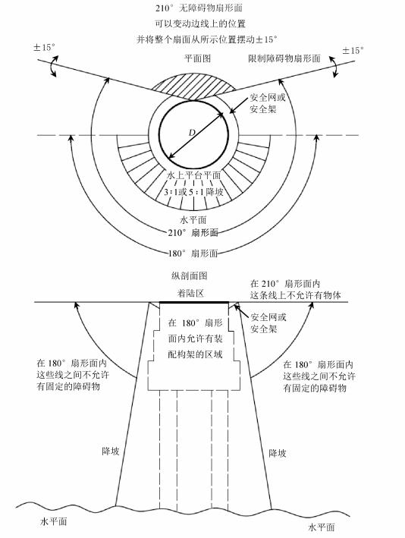
图6.2.2-1直升机水上平台的无障碍物扇形面

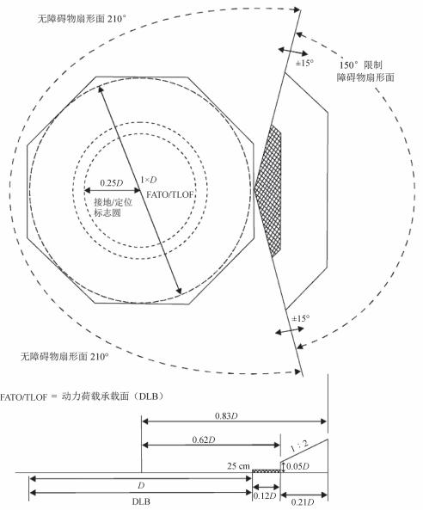
注:限制障碍物扇形面的边线应与直升机水上平台边线平行。本图示意的直升机平台为八角形，限制障碍物扇形面边线为与其边线平行的折线ꎻ如为圆形，则限制障碍物扇形面的边线为同圆心的圆弧。
图6.2.2-2直升机水上平台限制障碍物扇形面(TLOF尺寸为1.0D时)

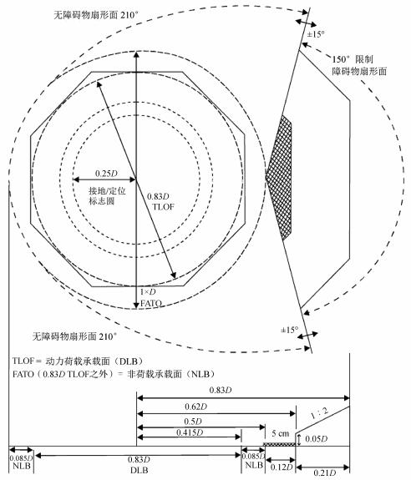
注:限制障碍物扇形面的边线应与直升机水上平台边线平行。本图示意的直升机平台为八角形，限制障碍物扇形面边线为与其边线平行的折线ꎻ如为圆形，则限制障碍物扇形面的边线为同圆心的圆弧。
图6.2.2-3直升机水上平台限制障碍物扇形面(TLOF尺寸为0.83D时)

6.2.3船上直升机场的障碍物限制应符合下列要求:
1位于船首或船尾的直升机场障碍物限制要求与本标准6.2.2条的有关规定相同。
2位于船中、船边的直升机场的无障碍物扇形面和限制障碍物扇形面分别如图6.2.3-1、图6.2.3-2所示。在无障碍物扇形面内不应有高出TLOF表面的物体，但直升机运行所必需的助航设备除外，限高要求应符合本标准第5.2.2条第4款的有关规定。

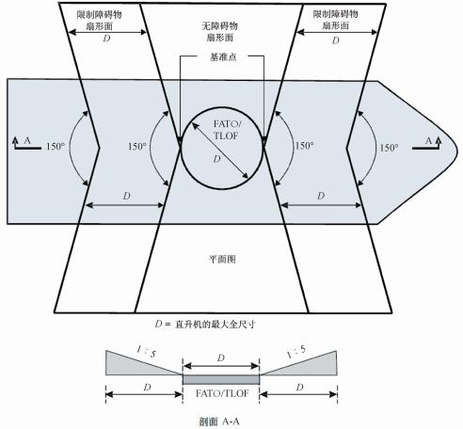
图6.2.3-1位于船中的直升机场的障碍物限制面
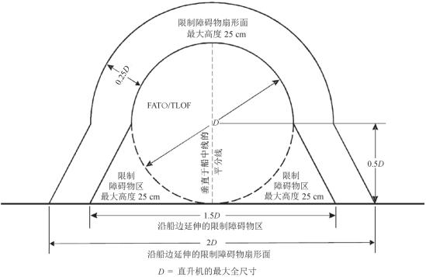
图6.2.3-2位于船边的直升机场的障碍物限制面

3船上悬停操作区应包含一个直径5m的圆形净空区以及直径分别为1.5D和2.0D的同心圆内作业区和外作业区，如图6.2.3-3所示。净空区内不应有高出其表面的物体，内作业区内的物体高度应不超过3m，外作业区内的物体高度应不超过6m。

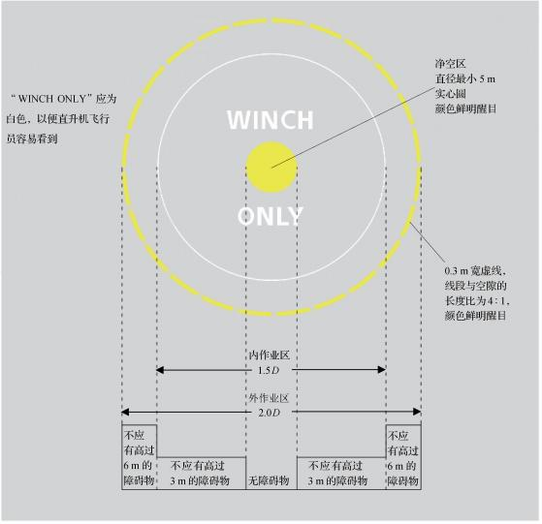
图6.2.3-3船上悬停操作区

【条文说明】图6.2.3-2所示的船边直升机场障碍物限制面内，高度超出TLOF的任何物体，包括限制面外高出25cm且非常接近限制障碍物扇形面的边界的物体，都要通报给使用船上直升机场的直升机运营人。

7风向标、标志和标志物

7.1风向标

7.1.1直升机场应至少设置一个风向标。风向标的位置应符合下列要求:
1风向标应能指示FATO上空风的情况，而不受附近物体或直升机旋翼下洗流的影响ꎻ
2从飞行中的、悬停的以及在活动区的直升机上应能看到风向标ꎻ
3如FATO/TLOF易受干扰气流的影响，则宜在该区附近设置附加风向标。
7.1.2风向标应能明确指示风向，并可大致指示风速。
7.1.3风向标宜采用轻质纺织品做成截头圆锥形，其尺寸宜不小于表7.1.3的规定。表面直升机场风向标尺寸如图7.1.3所示。

表7.1.3风向标尺寸

风向标尺寸 | 直升机场类型
风向标尺寸 | 表面直升机场 | 高架直升机场、直升机水上平台、  船上直升机场
长度/m | 2.4 | 1.2
大端直径/m | 0.6 | 0.3
小端直径/m | 0.3 | 0.15
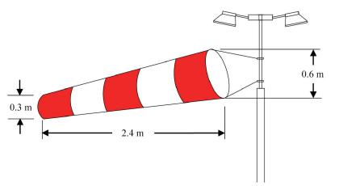
图7.1.3表面直升机场风向标尺寸示意图

７.１.４风向标的颜色宜与地面背景差别明显，宜选用橙色与白色或红色与白色，两种颜色构成５个等距相间的环带，两端环带为橙色或红色。
７.１.５如需在夜间使用直升机场，风向标应加以照明。

７.２直升机场识别标志

７.２.１直升机场应设置直升机场识别标志。
７.２.２对于跑道型ＦＡＴＯ，直升机场识别标志应位于ＦＡＴＯ内，当与跑道型ＦＡＴＯ号码标志组合使用时，应设置于ＦＡＴＯ两端，如图７.６.１－１~２所示。
７.２.３除跑道型ＦＡＴＯ之外，直升机场识别标志应符合下列要求:
１直升机场识别标志应设置在ＦＡＴＯ中心或中心附近。
２在设有ＴＬＯＦ的ＦＡＴＯ内，直升机场识别标志应位于ＴＬＯＦ的中心，如图７.３.２所示。如果接地/定位标志出现偏离，则直升机场识别标志应设在接地/定位标志的中心。
３在不含ＴＬＯＦ且设置瞄准点标志的ＦＡＴＯ，直升机场识别标志应设置在瞄准点标志的中心，如图７.２.３－１~２所示。
７.２.４直升机场识别标志应采用白色字母“Ｈ”表示。该标志的尺寸应不小于图７.２.３－１所示的尺寸。如该标志用于跑道型ＦＡＴＯ时，其尺寸应为图示尺寸的３倍。在直升机水上平台和船上直升机场，当Ｄ值大于等于１６ｍ时，字母“Ｈ”的高度宜为４ｍ，全宽宜不超过３ｍ，线条宽度宜不超过０.７５ｍ。当Ｄ值小于１６ｍ时，字母“Ｈ”的高度宜为３ｍ，全宽宜不超过２.２５ｍ，线条宽度宜不超过０.５ｍ。医院直升机场的识别标志，应采用白色“＋”符号及加在其中央的红色字母“Ｈ”表示，如图７.２.３－２和图７.２.４所示。夜间使用的直升机场，“Ｈ”标志宜涂刷反光漆。
７.２.５直升机场识别标志的“Ｈ”的横划应与主要最终进近方向相垂直。对于直升机水上平台，“Ｈ”的横划应位于或平行于无障碍物扇形面的平分线。对于位于船边的船上直升机场，横划应与船边平行。

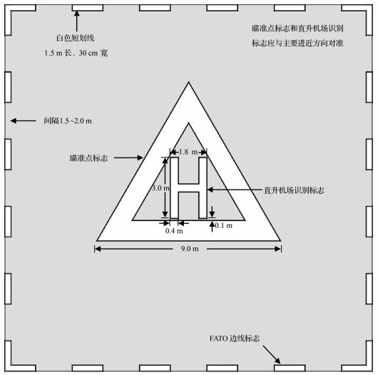
注:三角形、H字母和FATO的边线标志为白色时，可用10cm宽的黑线勾出边缘以增加对比度。
图7.2.3-1不含TLOF而设有瞄准点标志的表面直升机场识别标志组合

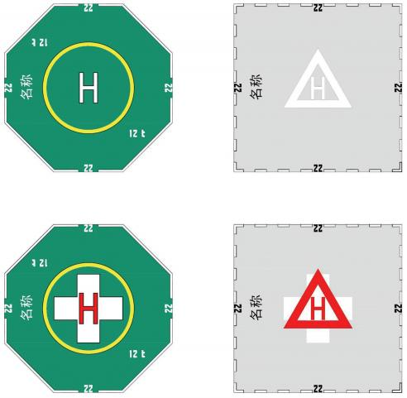
图7.2.3-2直升机场和医院直升机场中分别与接地/定位和瞄准点标志组合的直升机场识别标志示意图

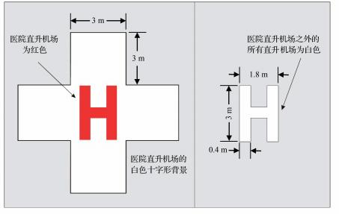
图7.2.4直升机场识别标志示意图(图中同时示意医院直升机场的十字标志)

7.3最大允许质量标志

7.3.1高架直升机场、直升机水上平台和船上直升机场应设置最大允许质量标志。表面直升机场宜设置最大允许质量标志。
7.3.2最大允许质量标志宜位于TLOF或FATO内，按能从主要最终进近方向识别进行布置。最大允许质量标志应由数字及后随的字母“t”组成，用以表明以吨计的允许直升机质量，其中数字可为整数或带一位小数。如图7.3.2所示。

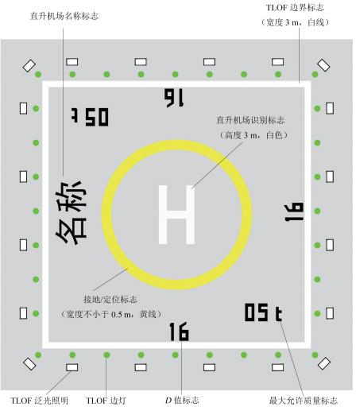
注:图中最大允许质量标志05t也可表示为5t。
图7.3.2高架直升机场最大允许质量等标志示意图

7.3.3最大允许质量标志的数字和字母应采用与背景有明显差别的颜色。跑道型FATO，应符

合图7.3.3所示的形状和比例。除跑道型FATO，当D值大于30m时，应符合图7.3.3所示的形状和比例ꎻ当D值在15m至30m之间时，标志的数字和字母的高度应至少为90cmꎻ当D值小于15m时，标志的数字和字母的高度应至少为60cm，后两种情况下数字和字母的尺寸同比例减少。

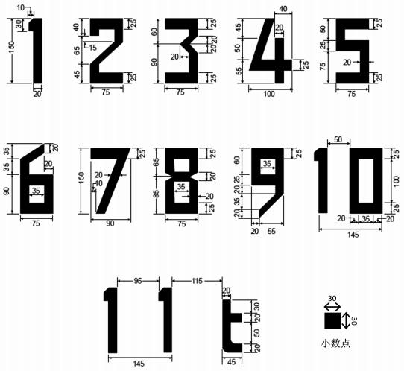
图7.3.3数字和字母的形状和比例(单位:cm)

7.4D值标志

7.4.1除跑道型FATO外，直升机场应设置D值标志。
【条文说明】D值标志用于向飞行员表明该直升机场可起降的最大直升机的全尺寸。
7.4.2D值标志应位于TLOF或FATO内，按能从最终进近方向识别进行布置。如果进近方向

不止一个，宜设置额外的D值标志，至少有一个D值标志可从最终进近方向辨认。对于位于船边的直升机场，宜在D圆周长上设置D值标志，位于从船边面朝船的中线的一侧看分别为2点、10点和12点方位处。如图7.4.2-1~2所示。

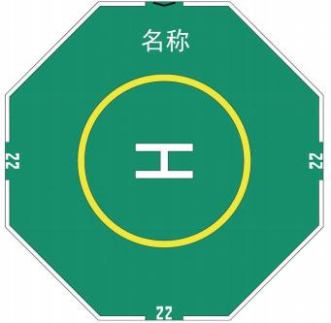
图7.4.2-1直升机水上平台D值标志位置示意图

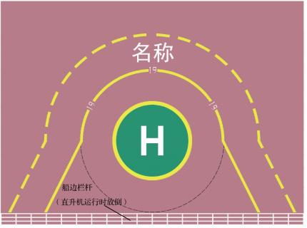
图7.4.2-2位于船边的直升机场D值标志位置示意图

7.4.3D值标志是一个整数数字，以米为单位，按设计机型的最大全尺寸数值五舍六入取整。D值标志应采用与背景对比明显的颜色，首选白色。
7.4.4当D值大于30m时，D值标志应符合图7.3.3所示的形状和比例。当D值在15m至
30m之间时，标志数字的高度应至少为90cmꎻ当D值小于15m时，标志数字的高度应至少为60cm，这两种情况下数字的尺寸同比例减少。

7.5FATO边界标志或标志物

7.5.1表面为实体的直升机场的FATO范围不明显时，应沿FATO边界设置FATO边界标志或标志物。
7.5.2跑道型FATO每条边上的边界标志或标志物应以不大于50m的距离等间隔布置，并且每条边上应至少有3个标志或标志物(包括每个角上的标志或标志物)。
7.5.3跑道型FATO边界标志应为白色长方形线条，长度为9m或FATO边长的五分之一，宽度为1m。如图7.6.1-1~2所示。
7.5.4跑道型FATO边界标志物应采用图7.5.4所示的形状和尺寸。标志物的颜色应与其背景有明显的反差，可采用单一橙色或单一红色。上述单色与背景差别不明显时，可采用橙色与白色或红色与白色相间的两种颜色。

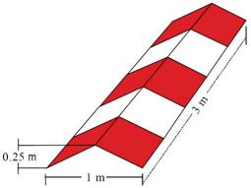
图7.5.4表面直升机场跑道型FATO边界标志物(仅示意红白相间情况)

7.5.5对于非跑道型FATO，无铺筑面的FATO应设置与地面齐平的地埋式标志物，有铺筑面的FATO应设置长方形线条标志。边界标志或标志物的宽度和长度应分别为30cm和1.5m，相邻标志或标志物之间的间隔应不小于1.5m、不大于2m。标志或标志物的颜色均为白色。四边形FATO各角点上应设置标志或标志物。FATO与TLOF重合时，仅设置TLOF边界标志。如图
7.5.5-1~2所示。

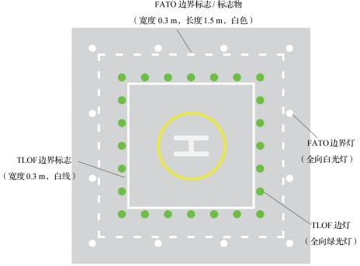
图7.5.5-1非跑道型FATO边界标志/标志物示意图(TLOF与FATO不重合)

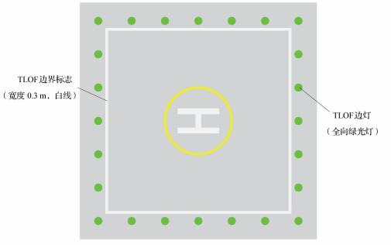
图7.5.5-2非跑道型FATO边界标志示意图(TLOF与FATO重合)

7.6跑道型FATO号码标志

7.6.1有必要给飞行员指示跑道型FATO的磁方位时，应在跑道型FATO端部设置跑道型FATO号码标志，该标志应与直升机场识别标志组合使用，如图7.6.1-1~2所示。
7.6.2跑道型FATO号码标志应符合«民用机场飞行区技术标准»(MH5001)中跑道号码标志的有关规定，号码标志所用数字的高度应不小于9m。

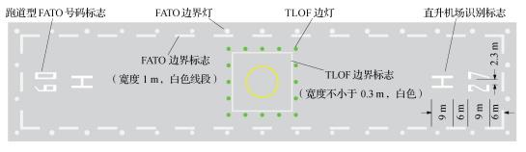
注:跑道型FATO号码标志按9m高度示意。
图7.6.1-1跑道型FATO号码标志(TLOF与FATO不重合)

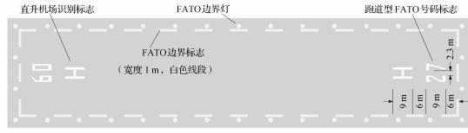
注:跑道型FATO号码标志按9m高度示意。
图7.6.1-2跑道型FATO号码标志(TLOF与FATO重合)

7.7船上悬停操作区标志

7.7.1船上悬停操作区应设置船上悬停操作区标志。标志的中心应与船上悬停操作区净空区的中心相重合。

7.7.2船上悬停操作区标志应包括一个净空区标志和一个作业区标志，两者的中心相重合。悬停操作区标志的颜色应鲜明醒目，其中净空区标志应由直径不小于5m的实心圆构成，作业区标志应由线宽0.3m、直径不小于2.0D的虚线圆构成。在其中应设置易于飞行员识别的“WINCHONLY”字样。如图6.2.3-3所示。

7.8瞄准点标志

7.8.1当直升机在进入TLOF前，有必要先进近到FATO上方一个特定的点时，宜在直升机场设置瞄准点标志。瞄准点标志向飞行员表明以下信息:指引方向为主要的进近/离场方向ꎻ该点为直升机在接地之前的进近悬停点ꎻ对于非跑道型FATO，该FATO表面不用于接地。
7.8.2瞄准点标志应位于FATO内ꎻ除跑道型FATO外，瞄准点标志应位于FATO的中心。瞄准点标志呈等边三角形，边长9m，线宽1m，其中一个角的平分线与主要进近方向相一致。标志应采用连续实线，颜色与背景对比明显，其尺寸如图7.8.2所示。
【条文说明】瞄准点标志通常采用白色，本条文不对标志颜色进行明确限定，增加了设计的灵活性以及瞄准点标志在直升机场的适用范围，使得医院等直升机场具备设置瞄准点标志的条件(例如采用红色可与白色十字标志形成对比)。

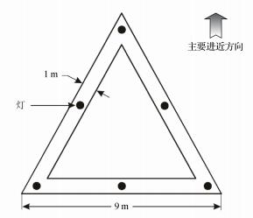
图7.8.2瞄准点标志

7.9TLOF边界标志

7.9.1高架直升机场、直升机水上平台和船上直升机场应沿TLOF周边设置TLOF边界标志ꎻ表面直升机场位于FATO内的TLOF，如TLOF边界不明显时，应沿TLOF周边设置TLOF边界标志。TLOF边界标志应采用连续白线，宽度不小于30cm。D值标志如设置于TLOF边界上，边界标志线应断开。
7.9.2跑道型FATO的TLOF与FATO重合时，仅设置FATO边界标志，如图7.6.1-2所示ꎻ除跑道型FATO外，TLOF与FATO重合时，仅设置TLOF边界标志，如图7.5.5-2所示。

7.10接地/定位标志

7.10.1当直升机需要接地或准确停放于特定位置时，应设置接地/定位标志。
7.10.2接地/定位标志的设置应确保飞行员的座位处于该标志上方时，直升机的起落架位于荷载承重区内，且直升机的所有部分与任何障碍物都保持必要的安全距离。
7.10.3当接地/定位方向无限制时，应采用接地/定位圆(TDPC)标志。当接地/定位方向存在限制时，若为单向运行，应采用带有中线的停止线标志ꎻ若为多向运行，应采用标示禁止着陆扇形区的接地/定位圆标志。如图7.10.3所示。

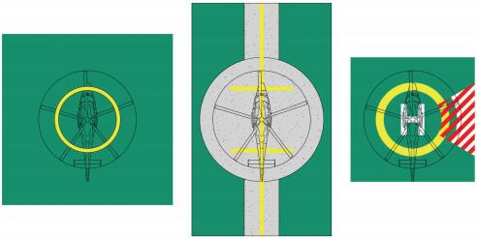
(a)无方向限制(b)单向运行(c)多向运行图7.10.3接地/定位标志示意图

7.10.4接地/定位圆的内圆周或接地/定位停止线的内边缘应与直升机定位区域的中心保持0.25D的距离，D为准备使用的最大直升机的全尺寸。
7.10.5位于陆上直升机场FATO内的接地/定位标志的中心宜与TLOF中心重合。当位于FATO之内的TLOF大于最小尺寸时，在确保TLOF对起落架包容和FATO对直升机包容的前提下，接地/定位标志可偏离。表面直升机场处于偏离位置的接地/定位标志中心距TLOF边界的距离应不小于0.42D，距FATO边界的距离应不小于0.75D，D为准备使用的最大直升机的全尺寸。如图7.10.5所示。
【条文说明】由于FATO内TLOF的位置限制与直升机的物理尺寸而非所需性能相关，因此，与供以1级性能运行的TLOF相比，偏移的接地/定位标志更适用于供以2/3级性能运行的TLOF。
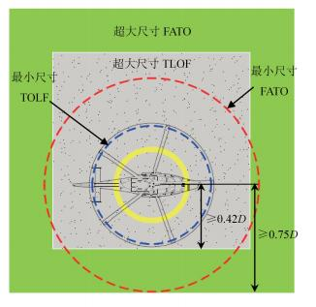
图7.10.5表面直升机场接地/定位标志偏离示意图

7.10.6直升机水上平台的接地/定位圆的中心应与FATO中心重合，除因航行需要，接地/定位圆的中心可与FATO中心适当偏离，偏离量相对无障碍物扇形面起点应不超过0.1D，D为准备使用的最大直升机的全尺寸。
7.10.7禁止着陆扇形区标志应设置于需避开区域的正对面，位于禁止着陆方向内的接地/定位标志线之上至TLOF边线之间ꎻ标志应以白色和红色阴影线条标示，阴影线条宽度应为接地/定位圆线宽的一半，如图7.10.7所示。
【条文说明】禁止着陆扇形区标志设置于需避开区域的对面的目的，是通过使直升机机头与阴影线条标志在接地期间保持距离，从而确保其尾桨避开可能构成危险的区域。

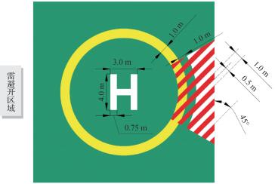
注:图中示意了标志位于直升机水上平台时的尺寸。
图7.10.7禁止着陆扇形区标志示意图

7.10.8接地/定位标志的线宽应至少为0.5m，对于直升机水上平台和船上直升机场，线宽应至少为1m。
7.10.9接地/定位圆的内径应为0.5D，接地/定位停止线的长度应为0.5D，D为准备使用的最大直升机的全尺寸。
7.10.10对于TLOF内的标志，除非设置禁止着陆扇形区标志，否则应优先识别接地/定位标志。

7.11直升机场名称标志

7.11.1当缺乏其他目视识别方法时，直升机场宜设置直升机场名称标志。
7.11.2标志的设置宜从所有进近方向都能看到并识别。在直升机水上平台设有限制障碍物扇形面的地方，该标志宜位于直升机场识别标志字母“H”有限制障碍物扇形面的一侧ꎻ位于船边的直升机场，该标志宜位于直升机场识别标志字母“H”靠船内的一侧，及TLOF标志与限制障碍物扇形面边界之间的区域内，如图7.4.2-1~2所示。
7.11.3标志可用汉字或汉字加字母，或按无线电通信中使用的直升机场字母数字代号表示。
7.11.4标志所用汉字或字母、数字的高度，对于跑道型FATO的直升机场宜不小于3mꎻ对于非跑道型FATO的表面直升机场，宜不小于1.5mꎻ高架直升机场、直升机水上平台和船上直升机场宜不小于1.2m。

7.11.5标志的颜色应与背景有明显差别，首选白色。如需在夜间或低能见度条件下使用直升机场，该标志宜有内部或外部照明。

7.12无障碍物扇形面标志(V形标志)

7.12.1如直升机水上平台附近有超过直升机水上平台平面的障碍物，应设置无障碍物扇形面标志。
7.12.2该标志应位于无障碍物扇形面的起点处。如起点在TLOF之外且此处涂漆不可行，可将V形标志移至TLOF边线、无障碍物扇形面的平分线上，同时以高度不小于10cm的黑色字在V形标志下方的方框内标示出移位的距离和方向，以及“警告:V形标志已移位”等字样。
7.12.3无障碍物扇形面标志应指示无障碍物扇形面的位置、扇形面限制的方向。如图7.12.3所示。V形标志应采用色彩醒目的颜色，宜采用黑色，高度应不低于30cm。

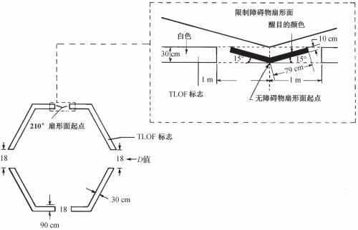
图7.12.3直升机水上平台无障碍物扇形面标志示意图

7.13直升机水上平台和船上直升机场表面标志

7.13.1直升机水上平台和船上直升机场宜设置便于飞行员白天进近期间识别直升机水上平台

或船上直升机场位置的表面标志。
7.13.2表面标志适用于TLOF边界以内动力荷载承载区,宜采用高摩擦系数的涂料将该区域表面涂刷成深绿颜色;位于船边的直升机场可考虑与主甲板色彩形成明显对比的其他颜色。当表面涂层会降低摩擦特性时,则可不进行涂层处理,宜采用对比强烈的颜色绘出表面轮廓。

7.14滑行道标志和标志物

7.14.1直升机滑行道应沿滑行道中线划设中线标志;如边界不明显,宜沿滑行道边线设置边线标志或标志物。
7.14.2直升机滑行道位于铺筑面表面时,中线标志应采用15cm宽的连续黄色实线,浅色铺筑面的滑行道中线标志两侧宜设置不小于5cm宽的黑边;边线标志应采用一对净距15cm的连续黄色实线,每一线条宽15cm。直升机滑行道位于非铺筑面表面时,中线应设置15cm宽,约
1.5m长并与地面齐平的地埋黄色标志物,其间距在直线段上不大于30m,在弯道段不大于
15m,每段至少有4个等间距的标志物。
7.14.3直升机滑行道边线标志物应设在滑行道边线外1m至3m的位置,在直线段间距应不大于15m,在弯道段应不大于7.5m,每段至少有4个等间距的标志物。标志物应对轮式起落架直升机易折,且不应超过以距直升机滑行道边线以外0.5m、滑行道平面以上25cm高度为底线、以5%坡度向外升坡的斜面。
7.14.4直升机滑行道边线标志物应为蓝色,如在夜间使用,则标志物应从内部照明或涂有反光材料。
7.14.5在有必要指明直升机滑行道只适用于直升机使用的机场,需要在机场设置标记牌。

7.15滑行通道标志和标志物

7.15.1与滑行道结合设置的空中滑行通道和地面滑行通道,无需设置滑行通道标志或标志物;当空中滑行通道单独设置时,应沿空中滑行通道中线设置中线标志或标志物。
7.15.2直升机空中滑行通道中线划设在铺筑面表面上时,中线标志应采用15cm宽的连续黄色实线,浅色铺筑面的滑行通道中线标志两侧宜设置不小于5cm宽的黑边。
7.15.3直升机空中滑行通道中线划设在无法喷涂标志的非铺筑面地表时,中线上应设置15cm宽、约1.5m长的与地面齐平的地埋黄色标志物,其间距在直线段上不大于30m,在弯道段不

大于15m，每段至少有4个等间距的标志物。
7.15.4直升机空中滑行通道如在夜间使用，则标志物应从内部照明或涂有反光材料。

7.16直升机机位标志

7.16.1直升机机位应设置机位边线标志和接地/定位标志，宜设置对准线和引入/引出线ꎻ当不同的机位需加以识别时，可设置机位识别标志。如图7.16.1所示。
7.16.2接地/定位标志、对准线和引入/引出线的位置应使得在定位和允许机动时，直升机的每一部分均能包含在机位之内。
7.16.3机位边线标志应采用连续的黄线，线条宽度15cm。
7.16.4机位内接地/定位标志的设置应符合7.10节要求。
7.16.5对准线和引入/引出线的转弯半径应满足所使用机型的要求，其线型应为连续的黄色线条，线条宽度15cm，浅色铺筑面上的标志两侧宜设不小于5cm的黑边。
7.16.6当机位上只允许直升机单向运行时，可在对准线上增加指示方向的箭头。
7.16.7机位识别标志应采用对比鲜明的颜色标示。

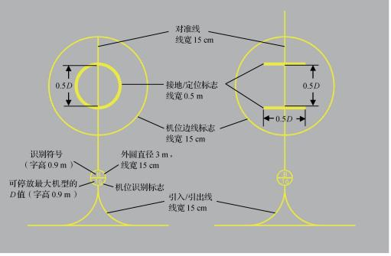
(a)可转弯机位(b)滑行穿越机位图7.16.1直升机机位标志示意图

7.17飞行航径对正引导标志

7.17.1在有必要指示飞行航径方向且条件允许时，宜设置飞行航径对正引导标志，如图
7.17.1所示。飞行航径对正引导标志应位于TLOF、FATO、安全区内或紧邻FATO、安全区的区域表面，沿指示进近或离场航径方位的直线设置。
【条文说明】飞行航径对正引导标志的目的是向飞行员提供目视指示，表明可用的进近或离场航径方向。该标志可与飞行航径对正引导灯光系统结合设置。
7.17.2标志由一个或多个箭头线组成。箭头线的直线部分宽50cm，长不小于3m，箭头部分长1.6m，宽1.5m。
7.17.3如飞行航径仅限于单一的进近方向或单一的离场方向，箭头标志是单向的ꎻ如飞行航径上既可以进近也可以离场，则标示一个双向箭头。
7.17.4标志所用颜色应与背景颜色形成鲜明对比，首选宜为白色。

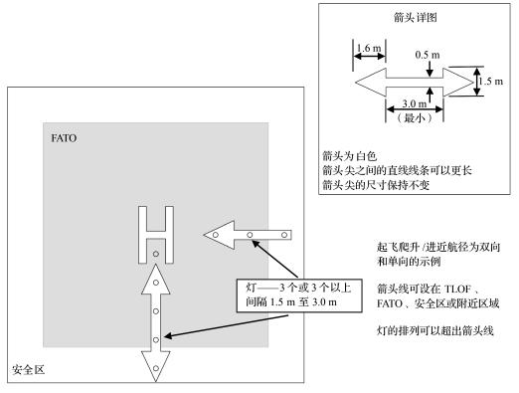
图7.17.1飞行航径对正引导标志示意图

8灯光

8.1一般规定

8.1.1立式灯具应符合易折性要求，嵌入式灯具的承载力应满足使用要求。
8.1.2位于船舶航行水域附近的直升机水上平台和直升机场的航空地面灯的设置不应使海员产生混淆。
8.1.3直升机场周围可能产生直接或反射眩光的非航空地面灯，应予以熄灭、遮蔽、移位或采取其他措施以保障运行安全。
8.1.4当8.4、8.6、8.7和8.8节提及的灯光系统拟用于非夜间(即日间或曙、暮光等)条件时，必要时应使用适宜的光强控制设备，以保持目视信号的有效性。
8.1.5直升机场障碍物和船上悬停操作区障碍物的标志和灯光标示应符合«民用机场飞行区技术标准»(MH5001)中对障碍物标志和灯光标示的有关规定。
8.1.6如直升机使用夜视成像系统(NVIS)，宜评估该系统与直升机场灯光的兼容性。

8.2直升机场灯标

8.2.1在下列情况下，直升机场应设置直升机场灯标:
—需要远距目视引导，而没有其他目视方法能提供ꎻ
—由于周围灯光的存在使直升机场的识别有困难。
8.2.2直升机场灯标应符合下列要求:
1直升机场灯标应设置在直升机场内或其邻近处，宜架高，并应使飞行员在近距离内不感到眩目。如直升机场灯标在近距离内使飞行员感到眩目，可在进近的最终阶段和着陆过程中将其关闭或遮蔽，也可调低灯标的光强至10%或3%。
2直升机场灯标应连续发出一系列的等间歇的短时白色闪光，如图8.2.2-1所示。

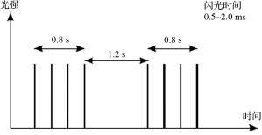
图8.2.2-1直升机场灯标闪光特性

3直升机场灯标每次闪光的有效光强分布如图8.2.2-2所示。
4灯标发出的光应从所有方位均能看到。

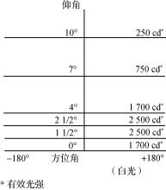
图8.2.2-2直升机场灯标有效光强分布

8.3进近灯光系统

8.3.1当有必要给飞行员指示主要的进近方向且条件允许时，宜设置进近灯光系统。
8.3.2进近灯光系统应设置于沿主要进近方向的一条直线上。
8.3.3进近灯光系统由间距30m的中线灯和距FATO边线90m的横排灯组成，如图8.3.3所示。横排灯长度为18m，宜设置在一条水平直线上，与中线灯所在线垂直并被其平分。横排灯应由中线灯两侧各两个灯组成，间距为4.5m。中线灯可采用3个或3个以上。当需要使最终进近指示更加明显时，应在横排灯以外，以30m的等间距增设中线灯。横排灯以外的中线灯可根

据周围环境采用恒定发光灯或顺序闪光灯,由于周围灯光的干扰使进近灯光系统不易识别时,宜采用顺序闪光灯。

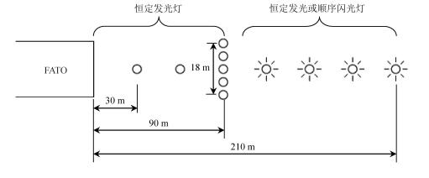
图8.3.3进近灯光系统

8.3.4非精密FATO的进近灯光系统,中线灯宜不少于7个。
8.3.5恒定发光灯和顺序闪光灯应是全方位的白色灯。
8.3.6恒定发光灯的光强分布如图8.3.6-1所示,但对于非精密FATO,图中光强宜增加3倍。顺序闪光灯应具有每秒一次的闪光频率,其光强分布如图8.3.6-2所示。闪光顺序应从最外面的灯开始,向横排灯行进。

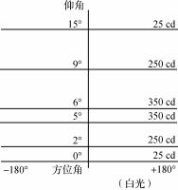

图8.3.6-1恒定发光进近灯的光强分布

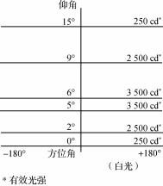
图8.3.6-2顺序闪光灯的有效光强分布

8.3.7灯光的光强宜能调节。恒定发光灯的光强可采用100%、30%和10%三级;顺序闪光灯的光强可采用100%、10%和3%三级。

8.4飞行航径对正引导灯光系统

8.4.1在有必要指示飞行航径方向且条件允许时，宜设置飞行航径对正引导灯光系统。
8.4.2飞行航径对正引导灯光系统应位于TLOF、FATO、安全区内或紧邻FATO、安全区的区域表面，沿指示进近或离场航径方位的直线设置。
8.4.3飞行航径对正引导灯光系统如与飞行航径对正引导标志结合使用，灯尽可能设置于箭头线之内。
8.4.4飞行航径对正引导灯光系统宜由一排3个或3个以上等间隔的灯组成，总长度最小为
6m。灯与灯之间的间距应不小于1.5m、不大于3m。如果空间允许，宜设置5个灯。如图7.17.1所示。
8.4.5灯具的数量和间距应根据可用空间进行调整。如果使用一个以上的飞行航径对正引导灯光系统来指示可用进近或离场航径的方向，各系统的特性宜保持一致。
8.4.6飞行航径对正引导灯应是恒定光强的全方向嵌入式白色灯。恒定发光灯的光强分布如图
8.9.8所示。
8.4.7宜安装适当的控制器以调节光强，使飞行航径对正引导灯光系统与直升机场其他灯光取得协调。

8.5目视定向引导系统

8.5.1在下列一种或几种情况(特别是直升机场需在夜间使用时)下，直升机场宜设置目视定向引导系统:
—障碍物净距、减少噪音或交通管制程序要求直升机沿一特定方向进近ꎻ
—直升机场所能提供的目视地面信号很少ꎻ
—无法设置进近灯光系统。
【条文说明】目视定向引导系统是为了向飞行员提供醒目和单独的信号，以协助其实现和保持前往直升机场的特定进近航迹。
8.5.2目视定向引导系统应符合下列要求:
1引导系统应能引导直升机沿规定航道向FATO进近。该系统宜设置在FATO下风一侧，并沿最佳进近方向布置。系统所用灯具应易折，并安装得尽可能低。系统的灯光如作为单独的

光源时，灯具的布置应使飞行员看到的系统端头的相邻灯具所形成的夹角不小于３′。该系统的灯具与其他类似或更强光强的灯具之间所形成的角度也应不小于３′。
２系统的信号应至少包含３个独立的信号扇形面，分别提供“向右偏离”“在航迹上”和“向左偏离”的信号。系统“在航迹上”扇形面的散开角应为中心线两侧各１°，如图８.５.２所示。系统的信号形式应使该系统与相关的目视进近坡度指示系统或其他目视助航设施之间没有干扰，应避免与相关的目视进近坡度指示系统采用相同的信号形式。系统的信号形式应使该系统在所有操作环境中是唯一的和明显的，并不应显著增加直升机飞行员的工作量。

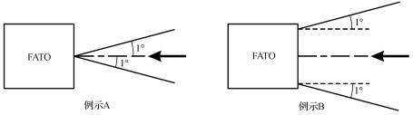
图８.５.２目视定向引导系统“在航迹上”扇形面的散开率

３系统的有效覆盖范围应等于或优于相关的目视进近坡度指示系统。该系统应有适当的光强控制，以满足使用时的环境条件并且避免直升机飞行员在进近和着陆时感到眩目。
４系统的方位应调整到与所需的进近航道偏差不超过±５′。系统的角度应使进近中处于“在航迹上”信号范围边缘的直升机与进近区域内的所有物体保持安全的净距。
５系统应按本标准８.６节的有关要求设置障碍物保护面。
６系统中影响信号形式的任何元件失效时，系统应自动关闭。
７灯具的设计应使在透光或反光面上聚集的水分、冰、灰尘等对灯光信号的干扰降低到最小限度，并且不会产生假的或错误的信号。

８.６目视进近坡度指示系统

８.６.１在下列一种或几种情况(特别是直升机场需在夜间使用时)下，直升机场宜设置目视进近坡度指示系统:
—障碍物净空、减少噪声或交通管制程序要求直升机以一特定的坡度进近ꎻ
—直升机场仅能提供极少的目视地面参考信息ꎻ
—直升机的性能要求稳定的进近。
【条文说明】目视进近坡度指示系统是在特定的仰角和方位内以醒目和单独的颜色信号，协助飞行员达到并保持能飞到ＦＡＴＯ内理想位置的进近坡度。

８.６.２直升机场目视进近坡度指示系统应符合下列要求:
１标准的目视进近坡度指示系统可采用符合«民用机场飞行区技术标准»(ＭＨ５００１)规定的ＰＡＰＩ和ＡＰＡＰＩ系统，但该系统的“在坡度上”扇形面应增大到４５′，如图８.６.２－１所示。也可采用符合本标准规定的直升机进近坡度指示系统(ＨＡＰＩ)。
２目视进近坡度指示系统应能把直升机引导到ＦＡＴＯ内所要求的位置，并且不应使飞行员在最终进近和着陆过程中感到眩目。目视进近坡度指示系统设置方位应与主要的进近方向一致。
３所用灯具应易折，并且应安装得尽可能低。
４采用ＨＡＰＩ信号形式时，该系统应符合下列要求:
１)ＨＡＰＩ信号形式应包括４个独立的信号扇形面，分别提供“高于进近坡”“在进近坡上”“略低于进近坡”和“低于进近坡”信号，如图８.６.２－２所示。
２)ＨＡＰＩ闪光扇形面的信号频率应不小于２Ｈｚ。ＨＡＰＩ脉冲信号的“开－关”比率宜为１:１，调制度宜不低于８０%。
３)ＨＡＰＩ“在进近坡上”扇形面的角度应为４５′ꎻＨＡＰＩ“略低于进近坡”扇形面的角度应为１５′。
４)ＨＡＰＩ的红色和绿色光强分布如图８.６.２－３所示。可把ＨＡＰＩ系统安装在转盘上，以覆盖较大方位。
５)在距离不小于３００ｍ处观察时，ＨＡＰＩ在垂直面上的颜色过渡应在不超过３′的垂直角内完成。
６)红色或绿色滤色镜的透射系数在最大光强时应不小于１５%。
７)在全光强时，ＨＡＰＩ红光的色度的Ｙ坐标值应不超过０.３２０，绿光应符合«民用机场飞行区技术标准»(ＭＨ５００１)中规定的界限。
８)ＨＡＰＩ的光强应能调节，以满足当时的条件，并避免使飞行员在进近和着陆过程中感到眩目。
９)ＨＡＰＩ系统应能在水平线上１°至１２°之间任何需要的角度调置其仰角，准确度为±５′。ＨＡＰＩ的仰角调置应使进近中的直升机飞行员看到“低于进近坡”信号上限时，该直升机与进近区域内所有物体均保持安全的净距。
１０)ＨＡＰＩ系统的设计应满足:当灯具垂直偏离超过±０.５°时，该系统能自动跳闸ꎻ如果闪光机制失效，在失效的闪光扇形面内没有灯光发出ꎻ在透光或反光面上聚集的露水、冰、灰尘等对灯光信号的干扰尽可能小，并且不会引起假的或错误的信号产生。
１１)设置在移动式直升机水上平台上的ＨＡＰＩ系统，在直升机水上平台前后、左右±３°的颠簸中保持光束稳定性的精确度宜为±１５′。

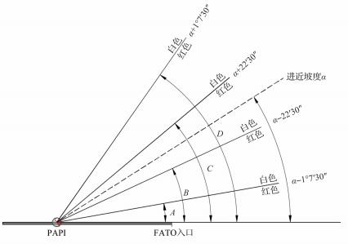
(a)PAPI图解(进近坡度为α)
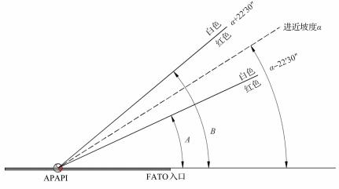
(b)APAPI图解(进近坡度为α)
图8.6.2-1PAPI和APAPI的光束和仰角调置
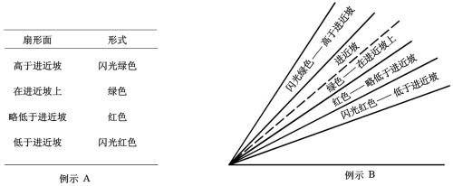
图8.6.2-2HAPI信号形式

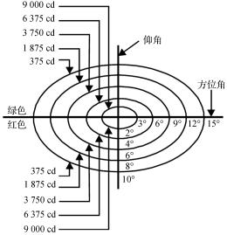
图8.6.2-3HAPI的红色和绿色光强分布

5设置目视进近坡度指示系统的直升机场应设立障碍物保护面，并应符合下列要求:
1)障碍物保护面的形式如图8.6.2-4所示，其起点、散开率、长度和坡度应按照表8.6.2的规定确定。

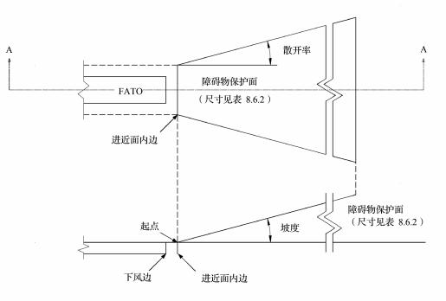
图8.6.2-4目视进近坡度指示系统的障碍物保护面

表8.6.2障碍物保护面的尺寸和坡度

尺寸和坡度 |  | 非仪表FATO | 非精密FATO
内边长度 |  | 安全区的宽度 | 安全区的宽度
距FATO端部的距离 |  | 不小于3m | 60m
散开率 |  | 10% | 15%
全长 |  | 2500m | 2500m
坡度 | PAPI | 看到全部灯具均为红色的上边界角度减去0.57°
坡度 | HAPI | “低于进近坡”信号上边界的角度减去0.65°
坡度 | APAPI | 看到两个灯具均为红色的上边界角度减去0.9°

2)除有关部门认为适用于遮蔽原则外，新设置的物体或现有物体的扩展不应高出障碍物保护面。高出障碍物保护面的现有物体应予以清除，除非有关部门认为该物体可适用于遮蔽原则，或经航行研究确认该物体不会对飞行安全产生不利影响。
3)如航行研究表明高出障碍物保护面的现有物体会对飞行安全产生不利影响，则应采取下列一种或几种措施:
—适当提高该系统的进近坡度ꎻ
—减小该系统的方位散开率，使该物体在光束限制之外ꎻ
—在不大于5°的范围内移动该系统的轴线及相关的障碍物保护面ꎻ
—适当移动FATOꎻ
—设置目视定向引导系统。

8.7表面直升机场FATO边界灯

8.7.1供夜间使用的表面直升机场，如设有实体的FATO时，应设置FATO边界灯ꎻ但当非跑道型FATO与TLOF几乎重合或其范围明显时，可不设。如图7.5.5-1~2、图7.6.1-1~2所示。【条文说明】表面直升机场FATO边界灯用于向在夜间执飞的飞行员显示FATO的形状、位置和
范围。
8.7.2FATO边界灯应沿FATO边线设置，并符合下列要求:
1对于跑道型FATO，每边应均匀设置不少于4个灯，其中包括每个拐角处的1个灯，且长边上灯的间距应不大于30m，如图7.6.1-1~2所示ꎻ
2对于非跑道型FATO，灯具应均匀设置，如该区为正方形或长方形，每边应设置不少于

4个灯，其中包括每个拐角处的1个灯，如图7.5.5-1所示ꎻ如该区为其他形状(包括圆形)，灯的间隔应不大于5m，最少应设置10个灯。
8.7.3FATO边界灯应为恒定发白光的全向灯。灯的光强需要调节时，应发出可变白光。
8.7.4灯的光强分布如图8.7.4所示。
8.7.5灯的高度应不超过25cm，当高出表面的灯会危及直升机运行时，应采用嵌入式灯。当FATO不准备用于接地和离地时，灯应不高出地面或雪面25cm。

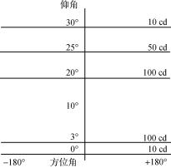
图8.7.4FATO边界灯和瞄准点灯的光强分布

8.8瞄准点灯

8.8.1供夜间使用的直升机场，如设有瞄准点标志，应设置瞄准点灯。
【条文说明】瞄准点灯的目的是向飞行员在夜间提供瞄准点标志的目视信号。
8.8.2瞄准点灯应与瞄准点标志设在一起。
8.8.3瞄准点灯应采用全白色灯，至少应设置6个，其布置如图7.8.2所示。当高出表面的灯会危及直升机运行时，应采用嵌入式灯。
8.8.4瞄准点灯的光强分布如图8.7.4所示。

8.9TLOF灯光系统

8.9.1供夜间使用的直升机场，应设置TLOF灯光系统。但当跑道型FATO与TLOF重合时，可

不设。对于位于机位的TLOF，其照明可通过环境照明或机坪泛光照明实现。
【条文说明】TLOF灯光系统的目的，是为TLOF及其中的必需要素提供照明。对于位于FATO的TLOF而言，其目的是让飞行员在最后进近时能够分辨TLOF及其中必需要素ꎻ对于位于高架直升机场、直升机水上平台和船上直升机场的TLOF而言，其目的是能从特定范围内进行目视识别并提供足够的形状信号，以便建立适当的进近角度。
8.9.2表面直升机场位于FATO内的TLOF灯光应由下列一种或几种灯具系统组成:
—边灯ꎻ
—泛光照明ꎻ
—当难以设置边灯或泛光照明且设有FATO灯时，应采用间隔的点光源阵列(ASPSL)或发光板(LP)照明。
8.9.3高架直升机场、直升机水上平台或船上直升机场位于FATO内的TLOF灯光应设置:
—边灯ꎻ
—泛光照明和/或识别接地/定位标志的间隔的点光源阵列(ASPSL)和/或发光板(LP)照明。
【条文说明】在高架直升机场、直升机水上平台和船上直升机场上，在TLOF范围内的表面特征信号，对在最终进近和着陆期间的直升机定位是很必要的。这类信号除使用边灯以外，可以使用各种形式的照明(间隔的点光源照明阵列、发光板、泛光灯或这些灯的组合等)来提供。以发光二极管(LED)和嵌入灯的密封带的形式组合边灯和间隔的点光源照明阵列，用于识别接地/定位标志和直升机场识别标志具有最佳的效果。
8.9.4供夜间使用的表面直升机场，如需加强表面特征信号，宜设置TLOF泛光照明或识别接地/定位标志的间隔的点光源阵列照明或发光板照明。
8.9.5TLOF边灯应沿TLOF边线或在距边线不超过1.5m的范围内设置，且间隔均匀。对于表面直升机场，其间隔应不大于5mꎻ对于高架直升机场、直升机水上平台或船上直升机场，其间隔应不大于3m，并应遵循高架直升机场、直升机水上平台或船上直升机场的形状。
8.9.6TLOF边灯设置的数量和位置应符合下列要求:
1当TLOF为矩形或正方形时，每边应至少设置4个灯，其中包括每个拐角处的1个灯，如图8.9.6-1所示ꎻ
2当TLOF有4条以上的边时，每边应至少设置3个灯，其中包括每个拐角处的1个灯，如图8.9.6-2所示ꎻ
3当TLOF为圆形时，边灯应设置在能向飞行员提供有关偏移信息的若干直线上ꎻ也可沿TLOF周边以适当的间隔均匀布置，应至少设置14个灯。在主要进近方向的45°圆弧上，边灯应按一半的间距加密布置(如设置飞行航径对正引导灯，则边灯无需加密)，如图8.9.6-3所示。


图8.9.6-1正方形TLOF边灯设置示意图

图8.9.6-2八边形TLOF边灯设置示意图

图8.9.6-3圆形TLOF边灯设置示意图

8.9.7高架直升机场或固定式直升机水上平台的TLOF边灯，应安装得使飞行员不能从TLOF标高以下观察到ꎻ移动式直升机水上平台或船上直升机场的TLOF边灯应安装得当直升机水上平台或船上直升机场为水平时，飞行员不能从TLOF标高以下观察到。
8.9.8TLOF边灯应是发绿色光的固定式全向灯，边灯的光强分布如图8.9.8所示。高度应符合下列要求:
1对于表面和高架直升机场，位于FATO的TLOF边灯高度应不超过5cm，当高出表面的灯会危及直升机运行或TLOF尺寸小于1.0D时，应采用嵌入式灯ꎻ
2对于直升机水上平台和船上直升机场，TLOF边灯高度应不超过5cmꎻ或当TLOF与FATO重合时，TLOF边灯高度应不超过15cm。

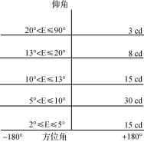

注:若使用通过仰角小于2°的灯来识别的装置，需要额外的数据。
图8.9.8TLOF边灯和飞行航径对正引导灯光的光强分布

8.9.9TLOF泛光灯的位置设置不应使飞行员或TLOF上的工作人员感到眩目。泛光灯的排列和方向应使阴影减至最小。
【条文说明】与低照度泛光灯相比，使用间隔的点光源照明阵列和发光板来指明接地/定位标志或直升机场识别标志可以加强地面特征信号。如果采用了泛光照明，由于存在对准不当的风险，需要对其定期检查，以确保它们符合本节规范的要求。
8.9.10TLOF泛光灯的高度应符合下列要求:
1当位于表面或高架直升机场的安全区时，TLOF泛光灯的高度应不超过25cmꎻ
2对直升机水上平台或船上直升机场，TLOF的泛光灯高度应不超过5cmꎻ当TLOF与FATO重合时，泛光灯高度应不超过15cm。
【条文说明】本条第2款，高度低于25cm的灯具通常要在安装前和安装后对目视信号的充足性进行评估。
8.9.11TLOF泛光灯的光谱分布应使表面标志和障碍物标志能得到正确辨别。从TLOF表面上

测得的泛光照明的平均水平照度宜不小于10lx,均匀性比率(平均值与最小值之比)宜不大于8:1。
8.9.12表面直升机场,如果采用间隔的点光源阵列或发光板来识别TLOF,它们应沿TLOF边线标志设置。TLOF为圆形时,间隔的点光源阵列或发光板应设置在包围TLOF的若干直线上。
8.9.13在表面直升机场,形成某种构形的发光板的光栅总长度应不小于这种构形总长度的50%,TLOF应至少设置9块发光板。TLOF为矩形或正方形时,每条边上的发光板数量(含每个角上设置的发光板)应不少于3块且为奇数。发光板应均匀布置,TLOF每条边上相邻发光板的端部间隔应不超过5m。
8.9.14在表面直升机场,用以显示TLOF边界的间隔的点光源阵列或发光板应发出绿色光。发光板的宽度应不小于6cm。发光板壳的颜色与发光板所指示的标志颜色相同。发光板应不高出表面2.5cm。发光板的光强分布如图8.9.14所示。发光板的颜色色度和照度宜符合《民用机场飞行区技术标准》(MH5001)中的要求。
8.9.15当高架直升机场或直升机水上平台使用发光板用以加强其表面特征时,发光板不宜靠近边灯设置,可以围绕着接地/定位标志设置,或与直升机场识别标志重合设置。

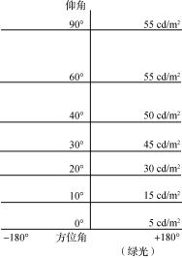
图8.9.14TLOF发光板的光强分布

8.9.16用于识别接地/定位圆的照明设备可由一个发黄光的虚线圆构成。各圆弧段由间隔的点光源阵列组成,并且间隔的点光源阵列的全长宜不小于该圆周长的50%。
8.9.17如对直升机场识别标志设置灯光,则该灯应为发绿光的全向灯。

8.10直升机机坪泛光照明

8.10.1供夜间使用的直升机机位,应根据运行需要设置泛光照明。
【条文说明】在直升机机坪设置泛光照明的目的是为向机位表面和相关标志提供照明，以协助直升机机动和定位，并为直升机周围的必要作业提供便利。
8.10.2直升机机坪的泛光灯应提供足够的水平和垂直照度,以确保直升机依据可辨别的目视信号进行必要的机动和定位,以及在不危及人员或设备的情况下直升机周围的作业。机位泛光照明的平均水平照度宜不小于10lx,均匀性比率(平均值与最小值之比)宜不大于8:1。垂直照度在相关方向上高出机坪2m处不低于10lx。
8.10.3直升机机坪泛光灯的设置应能提供足够的照度,对飞行中或地面上的直升机飞行员及机位上的人员产生的眩光降到最低,其排列和方向宜使直升机机位从两个或两个以上的方向接收到光源,以使阴影减至最小。
【条文说明】对于某些直升机水上平台或船上直升机场，可能会将额外高位安装的泛光照明设置在远离TLOF边界的地方，例如船桥或从机库照向下方。在这种情况下，应特别注意确保额外的光源不会对飞行员造成眩光，特别是在悬停时拉升进入前飞状态下，并且不会对绿色的TLOF边灯产生干扰。对于任何额外的高位安装的光源，需考虑使用遮蔽物或百叶窗。
8.10.4直升机机坪泛光灯的色温和显色性应使表面标志和障碍物标志能得到正确辨别。

8.11船上悬停操作区泛光照明

8.11.1供夜间使用的船上悬停操作区应设置船上悬停操作区泛光照明。
【条文说明】设置船上悬停操作区泛光照明的目的是为表面、障碍物和目视信号提供照明，以协助直升机在可以起降人员或设备的区域之上定位并保持在该区域内。
8.11.2泛光灯的设置不应使飞行中的飞行员或该地区上的工作人员感到眩目,其排列和方向应使阴影减至最小。
8.11.3泛光灯的色温和显色性应使表面标志和障碍物标志能得到正确辨别。
8.11.4在船上悬停操作区的表面测得的水平照度宜不小于10lx。

8.12滑行道中线灯和边灯

8.12.1供夜间使用的直升机滑行道应设滑行道中线灯或边灯，但当地面照明或其他方法已能提供足够的引导时，可不设。
8.12.2滑行道边灯应采用全向发蓝色光轻型易折的立式灯具或嵌入式灯具，纵向间距宜不大于60m，在滑行道短的直线段上、转弯处和分支处的滑行道边灯间距应适当缩小。滑行道边灯距滑行道和机坪边缘宜不超过3m。
8.12.3滑行道中线灯应为绿色恒定发光灯，在滑行道直线段上纵向间距宜不大于30m，在弯道上的间距宜不大于7.5m。滑行道中线灯的灯具允许偏离滑行道中线标志的距离应不超过
0.6m。

8.13在障碍物限制面之外和之下的障碍物标志和灯光标示

8.13.1当航行研究表明直升机场障碍物限制面边界之外或之下的障碍物对直升机构成危险时，应在障碍物上设置标志和灯光标示，但该障碍物设有在日间运行的高光强障碍灯时，可不设标志。
8.13.2当航行研究表明架空电线或线缆对直升机构成危险时，应在线上设置标志，其支撑塔也应设置标志和灯光标示。

8.14障碍物泛光照明

8.14.1供夜间使用的直升机场，如无法在障碍物上设置障碍灯，则应对障碍物采用泛光照明。
8.14.2障碍物泛光照明应照亮整个障碍物，并尽量不使飞行员感到眩目。
8.14.3障碍物泛光照明的亮度宜不小于10cd/m2。

9救援和消防

9.1一般规定

9.1.1本章规定适用于开展商业运输业务的表面直升机场、高架直升机场和直升机水上平台的响应区内发生的失事或事故的救援和消防，不适用于船上直升机场或船上悬停操作区以及各直升机场响应区之外的救援和消防。
【条文说明】船上直升机场或船上悬停操作区的救援与消防要求见《国际海上人命安全公约(SOLAS)》以及《SOLAS消防安全系统守则》中的相关规定。响应区一般位于直升机场的飞行场地内,不包括直升机场以外区域,例如高架直升机场附近的相邻屋顶不属于响应区。
9.1.2直升机水上平台和有人活动构筑物或建筑物上方的高架直升机场应提供必要的救援和消防设备与服务。表面直升机场和无人活动构筑物上方的高架直升机场，宜根据风险评估确定救援和消防设备与服务的需求。
【条文说明】风险评估需要考虑以下因素,包括但不限于:
—起降架次、起降频率、高峰时现场投入使用的直升机总数和乘客人数;
—起降类型,即是否用于商业航空运输或通用航空;
—使用的直升机类型、其耐撞性认证状态、其性能特征;
—响应区的大小和复杂性,如机坪区域是否有其他直升机;
—地形情况:是否靠近水域或沼泽地;
—直升机场是否位于人口稠密区;
—当地救援和消防服务对直升机场事故或事件的响应速度;
—直升机的类型和危害的性质,如机身是否采用复合材料,即人造矿物纤维;
—是否已制定应急响应预案。
9.1.3实施救援与消防应保证救援和消防人员数量充足，受过训练，配备防护性装备。
9.1.4位于固定翼航空器运行的机场内的直升机专用区域，其救援与消防可参照该机场的相关救援与消防规定执行。
9.1.5救援与消防设施是直升机场应急响应预案所需配置的设施。直升机场消防方案分类见附录D。

９.２消防等级

９.２.１直升机场的消防等级应根据拟使用直升机的机身长度和机身宽度确定，如表９.２.１所示。

表９.２.１直升机场的消防等级

消防等级 | 最大机身长度(Ｌｆ) | 最大机身宽度(Ｗｆ)
Ｈ０ | <８ｍ | １.５ｍ
Ｈ１ | ８ｍ~<１２ｍ | ２.０ｍ
Ｈ２ | １２ｍ~<１６ｍ | ２.５ｍ
Ｈ３ | １６ｍ~≤２０ｍ | ３.０ｍ
注:１先按机身长度再根据机身宽度进行分类，当机身长度和机身宽度不在同一等级时，应按更高一个等级进行确定。当机身长度和机身宽度不大于表中尺寸上限的１.１倍时，可不提高消防等级。
２机身尺寸一般可在直升机型号证书和直升机飞行手册中查询，附录Ｃ中列出了常见型号的机身尺寸和消防等级。

９.２.２根据直升机场场地条件、消防等级和主要灭火剂喷射形式，选择使用不同的方式计算消防实际关键区域面积。消防实际关键区域面积的计算宜符合下列要求:
１在陆上直升机场，当主要灭火剂以射流方式覆盖时，采用式(９.２.２)计算消防实际关键区域面积:
Ｓ＝Ｌｆ×(Ｗｆ＋Ｗｆ１)(９.２.２)

式中:Ｓ—消防实际关键区域面积，ｍ２ꎻ
Ｌｆ—机身长度，ｍꎻ
Ｗｆ—机身宽度，ｍꎻ
Ｗｆ１—附加宽度因子，Ｈ０到Ｈ３类的陆上直升机场取４，超出Ｈ３类的陆上直升机场取６，ｍ。
２在陆上直升机场，当主要灭火剂以喷雾方式覆盖时，消防实际关键区域面积为直升机场内包括ＴＬＯＦ以及承重的ＦＡＴＯ区域的面积。
３直升机水上平台主要灭火剂以射流方式或喷雾方式覆盖时，消防实际关键区域面积均为ＴＬＯＦ所能容纳的最大圆的面积。
【条文说明】本条第２款中，喷雾方式是指从安装在平台表面的多个喷头向较大区域喷射主要灭火剂的模式。
９.２.３在设定的消防实际关键区域内主要灭火剂的喷射流量(Ｌ/ｍｉｎ)应能够在消防系统启动

之后1min内控制住直升机场可能发生的任何火情。

9.3救援和消防设施

9.3.1灭火剂宜符合下列要求:
1直升机水上平台及陆上直升机场宜同时提供主要灭火剂和辅助灭火剂。
2主要灭火剂应为满足最低性能水平B级或C级的泡沫。B级泡沫的最低供给强度应为
5.5L/(min.m2)，C级泡沫的最低供给强度应为3.75L/(min.m2)。
3辅助灭火剂应为化学干粉(B类、C类粉末)和气态剂。化学干粉应与泡沫灭火剂相容。辅助灭火剂需符合国际标准组织(ISO)的相关规格标准。
【条文说明】灭火剂的特性参见«机场勤务手册»(Doc9137-AN/898)第一部分“救援和消防”。
9.3.2主要灭火剂喷射设备形式宜符合下列要求:
1除规模有限的表面直升机场外，表面直升机场宜采用移动式泡沫设施(PFAS)。
2高架直升机场、直升机水上平台和规模有限的表面直升机场宜根据需要采用固定式泡沫消防系统(FFAS)或固定式水消防系统(FAS)。固定式泡沫消防系统(FFAS)可包括但不限于固定式消防枪系统(FMS)、平台综合消防系统(DIFFS)、环状管网(RMS)等。
3当直升机场TLOF小于等于20m时可选用环状管网(RMS)。当TLOF大于20m时，若采用环状管网(RMS)需同时采取其他辅助方式来喷射主要灭火剂。
4设置固定式消防枪系统(FMS)的直升机场，宜另外设置至少两个带有手动控制泡沫支管的输送系统，每条软管能以225L/min~250L/min的最低速度喷射吸气型泡沫。每条软管管路应能安装一个支管，用于喷射冷却用水或用于其他消防措施。
【条文说明】本条第1款中，规模有限的表面直升机场是指规模较小，消防供给能力覆盖FATO/TLOF，无需移动泡沫或水消防设施的表面直升机场。设备能够运送到事故现场即可将其归类为移动式泡沫设施。移动式泡沫设施可包括但不限于手控式泡沫软管、消防枪或泡沫炮。消防软管可由消防人员拖曳至表面直升机场，消防枪或泡沫炮则安装在合适的救援和消防车上，在进行救援和消防时被运送至事故现场。
本条第2款中，固定式消防枪系统泡沫最初以射流方式喷射，一旦火势在初次扑灭期间得到控制，可将设备的灭火剂喷射从射流方式改为喷雾方式，即将喷头从射流模式调整为喷雾模式，可为救援人员接近事故/失事地点提供一个更安全的环境。平台综合消防系统采用喷雾方式喷射，通常由一系列具有水平和垂直组件的弹出式喷头组成，能够将主要灭火剂覆盖直升机场的整个承载区。固定式水消防系统只能喷射水，采用喷雾方式喷射，仅允许与被动阻燃面层一起使用。仅喷射水流的平台综合消防系统属于固定式水消防系统。

本条第3款中，当TOLF大于20m时，只有在TLOF中心辅以平台综合消防系统喷头，环状管网才能有效利用。
9.3.3当表面直升机场设置以射流方式喷射主要灭火剂的移动式泡沫设施(PFAS)时，主要灭火剂和辅助灭火剂的数量宜符合表9.3.3的规定。

表9.3.3表面直升机场最小可用灭火剂数量

达到性能水平B的泡沫 |  |  | 达到性能水平C的泡沫 |  | 辅助灭火剂
类别 | 水/L | 泡沫混合液  喷射流量/L/min | 水/L | 泡沫混合液  喷射流量/L/min | 化学干粉/kg | 和 | 气态剂/kg
H0 | 500 | 250 | 330 | 165 | 23 | 和 | 9
H1 | 800 | 400 | 540 | 270 | 23 | 和 | 9
H2 | 1200 | 600 | 800 | 400 | 45 | 和 | 18
H3 | 1600 | 800 | 1100 | 550 | 90 | 和 | 36
注:1表中的最低喷射持续时间设定为2min。当备用消防服务离直升机场较远时，宜将喷射持续时间从2min提高到
3min。
2化学干粉单具灭火器的灭火剂充装量宜不小于23kg，气态剂单具灭火器的灭火剂充装量宜不小于9kg。

9.3.4当高架直升机场设置以射流方式喷射主要灭火剂的固定式泡沫消防系统(FFAS)时，主要灭火剂和辅助灭火剂的数量宜符合表9.3.4的规定。

表9.3.4高架直升机场最小可用灭火剂数量

达到性能水平B的泡沫 |  |  | 达到性能水平C的泡沫 |  | 辅助灭火剂
类别 | 水/L | 泡沫混合液  喷射流量/L/min | 水/L | 泡沫混合液  喷射流量/L/min | 化学干粉/kg | 和 | 气态剂/kg
H0 | 1250 | 250 | 825 | 165 | 23 | 和 | 9
H1 | 2000 | 400 | 1350 | 270 | 45 | 和 | 18
H2 | 3000 | 600 | 2000 | 400 | 45 | 和 | 18
H3 | 4000 | 800 | 2750 | 550 | 90 | 和 | 36
注:1表中的最低喷射持续时间设定为5min。
2化学干粉单具灭火器的灭火剂充装量宜不小于23kg，气态剂单具灭火器的灭火剂充装量宜不小于9kg。

9.3.5当高架直升机场或规模有限的表面直升机场铺设实体板面层，设置以喷雾方式喷射主要灭火剂的固定式泡沫消防系统(FFAS)时，灭火剂数量宜符合以下要求:
1泡沫液喷射流量(L/min)为消防实际关键区域面积(m2)乘以选用泡沫的供给强度[L/(min.m2)]。生成泡沫所需的用水量为喷射流量乘以喷射持续时间。

2喷射持续时间不少于3min。
3辅助灭火剂数量宜符合表9.3.4中H2类直升机场运行的规定。对于机身长度大于16m或机身宽度大于2.5m的直升机，辅助灭火剂数量宜符合表9.3.4中H3类直升机场的规定。
【条文说明】实体板面层是指液体不能渗透的表面。实体板面层具有适当的坡度，使得燃烧的燃油能够通过直升机场的实体表面排入一个合适的排放收集系统。
9.3.6当高架直升机场或规模有限的表面直升机场铺设被动式阻燃面层，设置仅喷射水流的平台综合消防系统(DIFFS)时，灭火剂数量宜符合以下要求:
1水的喷射流量(L/min)为消防实际关键区域面积(m2)乘以水供给强度[3.75L/(min.m2)]。所需的用水量为喷射流量乘以喷射持续时间。
2喷射持续时间不少于2min。
3辅助灭火剂数量宜符合表9.3.4中H2类直升机场运行的规定。对于机身长度大于16m或机身宽度大于2.5m的直升机，辅助灭火剂数量宜符合表9.3.4中H3类直升机场的规定。
【条文说明】被动式阻燃面层是指以穿孔表面或格栅形式建造的表面，该表面包含许多孔洞，使得燃烧的燃油能够迅速通过该表面快速排出。
9.3.7当直升机水上平台铺设实体板面层，设置以射流方式或喷雾方式喷射主要灭火剂的固定式泡沫消防系统(FFAS)时，灭火剂数量宜符合以下要求:
1泡沫液喷射流量(L/min)为消防实际关键区域面积(m2)乘以选用泡沫的供给强度[L/(min.m2)]。生成泡沫所需的用水量为喷射流量乘以喷射持续时间。
2喷射持续时间不少于5min。
3辅助灭火剂数量宜符合表9.3.4中的规定。表中H0类用于小于等于16m的直升机水上平台，H1、H2类用于大于16m且小于等于24m的直升机水上平台，H3类用于大于24m的直升机水上平台。
9.3.8当直升机水上平台铺设被动式阻燃面层，设置仅喷射水流的平台综合消防系统(DIFFS)时，灭火剂数量宜符合以下要求:
1水的喷射流量(L/min)为消防实际关键区域面积(m2)乘以水的供给强度[3.75L/(min.m2)]。所需的用水量为喷射流量乘以喷射持续时间。可以使用海水。
2喷射持续时间不少于3min。
3辅助灭火剂数量宜符合表9.3.4中的规定。表中H0类用于小于等于16m的直升机水上平台，H1、H2类用于大于16m且小于等于24m的直升机水上平台，H3类用于大于24m的直升机水上平台。
9.3.9直升机场的救援设备配置宜符合表9.3.9中的规定。在直升机水上平台，救援设备宜存放在有明确标记且安全的水密柜/箱中。

表9.3.9直升机场的救援设备

序号 | 救援设备 |  | 配备数量
序号 | 名称 | 单位 | 配备数量
1 | 液压扩张钳 | 套 | 1
2 | 无齿切割锯 | 个 | 1
3 | 消防尖平斧 | 把 | 1
4 | 消防钩 | 个 | 1
5 | 铁皮剪 | 把 | 1
6 | 绝缘钳 | 把 | 1
7 | 撬棍 | 根 | 1
8 | 消防梯 | 个 | 1
9 | 救生绳和安全带 | 套 | 1
10 | 消防手套 | 副 | 按人数配置
11 | 防火毯 | 张 | 1
12 | 人造矿物纤维(MMMF)过滤口罩 | 只 | 按人数配置
注:消防梯长度应满足最大机型。

9.4应答时间

9.4.1在表面直升机场，救援和消防的工作目标是在最佳地面情况和能见度条件下，应答时间宜不超过2min。
【条文说明】表面直升机场应答时间是指从向救援和消防机构首次呼救，到应答驰救的第一辆(或几辆)消防车到位并按表9.3.3规定喷射流量的至少50%喷射泡沫之间的这段时间。
9.4.2在高架直升机场、规模有限的表面直升机场和直升机水上平台上，固定式消防系统按所需供给强度喷射主要灭火剂的响应时间宜为从系统启动算起的15s。如果需要救援和消防人员，则当直升机正在进行活动时，救援和消防人员应在直升机场或其附近时刻备勤。

9.5通信和告警系统

9.5.1直升机场宜根据需要提供适当的通信和告警系统。

9.6消防疏散通道

9.6.1高架直升机场和直升机水上平台应设置一个主要消防疏散通道和至少一个辅助消防疏散通道。主要消防疏散通道和辅助消防疏散通道的设置应在实际可行的范围内相距尽可能远。
9.6.2消防疏散通道的宽度应确保人员快速有效地移动，并便于操作消防设备和使用担架。主要消防疏散通道的宽度宜不小于1.2m，辅助消防疏散通道的宽度宜不小于0.7m。

附录A直升机性能分级方法

表A直升机性能分级方法

飞行阶段 | 直升机性能
飞行阶段 | 1级 | 2级 | 3级
起飞和  初始爬升  阶段 | 在起飞决断点或在此点之前发生关键动力装置失效，直升机应能中断起飞并在可用中断起飞区内停住。在起飞决断点和在此点之后发生关键动力装置失效，则直升机应能继续起飞，飞越航径上的所有障碍并有足够的裕度，直到处于符合本表中直升机以1级性能运行在航路阶段的规定位置 | 达到起飞后限制点之后任何时间如关键动力装置失效，直升机应能继续起飞，飞越沿航径上的所有障碍并保持足够的裕度，直到处于符合本表中直升机以2级性能运行在航路阶段的规定位置。在起飞后限制点之前如关键动力装置失效，可能导致直升机迫降 | 在航径上的任一点，动力装置失效都会导致直升机迫降
航路阶段 | 在航路阶段的任一点关键动力装置失效时，直升机应能继续飞行到符合本表中进近和着陆阶段以1级性能运行条件的场地，同时在任何一点的飞行不应低于相应的最低飞行高度 | 在航路阶段的任一点关键动力装置失效时，直升机应能继续飞行到符合本表中进近和着陆阶段以2级性能运行条件的场地，同时在任何一点的飞行不应低于相应的最低飞行高度 | 所有动力装置都工作时，直升机应能继续沿预定航路或沿计划改航路飞行，且在任何一点的飞行不应低于相应的最低飞行高度。在航径的任一点上一台动力装置失效将引起直升机迫降
进近和着陆阶段 | 在着陆决断点之前的进近和着陆阶段任一点关键动力装置失效时，无论在目的地机场还是在备降机场，直升机应有足够的安全裕度飞越进近航径上的所有障碍后着陆并在可用着陆距离内停住，或复飞并保持与本表规定的以1级性能运行的起飞和爬升阶段相同的安全裕度飞越航径上的所有障碍物。在着陆决断点之后关键动力装置失效时，直升机应能够着陆并在可用着陆距离内停住 | 在着陆限制点之前关键动力装置失效时，无论在目的地机场还是在备降机场，直升机应有足够的安全裕度飞越进近航径上的所有障碍后着陆并在可用着陆距离内停住，或复飞并保持与本表规定的以2级性能运行的起飞和爬升阶段相同的安全裕度飞越航径上的所有障碍物。在着陆限制点之后一台动力装置失效可能导致直升机迫降 | 在航径的任一点，一台动力装置失效将导致直升机迫降

附录B直升机场航空数据及其精度要求

表B.1经、纬度

经、纬度 | 数据精确度数据类型 | 完好性分类
直升机场基准点 | 30m  测量值/计算值 | 一般数据
直升机场上的导航设备 | 3m  测量值 | 基本数据
地区3内的障碍物 | 0.5m测量值 | 基本数据
地区2内的障碍物 | 5m  测量值 | 基本数据
TLOF或FATO入口的几何中心 | 0.5m测量值 | 关键数据
滑行道或滑行通道中线点 | 0.5m  测量值/计算值 | 基本数据
滑行道交叉点的标志线 | 0.5m测量值 | 基本数据
地面出口引导线 | 0.5m测量值 | 基本数据
机坪边界(多边形) | 1m  测量值 | 一般数据
除冰/防冰设施(多边形) | 1m  测量值 | 一般数据
直升机机位/INS校准点 | 0.5m测量值 | 一般数据
注:关于障碍物数据采集面的图形说明和用以识别所确定地区内障碍物的判定标准，见«空中航行服务程序—航空情报管理»(Doc10066号)附录8。

表B.2标高/高程/高

标高/高程/高 | 数据精确度数据类型 | 完好性分类
直升机场标高 | 0.5m测量值 | 基本数据
直升机场标高处的  WGS-84大地水准面高差 | 0.5m测量值 | 基本数据
目视(含或不含PinS进近)和非精密进近FATO入口、TLOF几何中心标高 | 0.5m测量值 | 基本数据
目视(含或不含PinS进近)和非精密进近FATO入口、TLOF几何中心处的WGS-84大地水准面高差 | 0.5m测量值 | 基本数据
精密进近FATO入口、TLOF几何中心标高 | 0.25m测量值 | 关键数据
精密进近FATO入口、TLOF几何中心处的WGS-84大地水准面高差 | 0.25m测量值 | 关键数据
滑行道中线各点 | 1m  测量值 | 基本数据
地区2内的障碍物 | 3m  测量值 | 基本数据
地区3内的障碍物 | 0.5m测量值 | 基本数据
测距仪/精密(DME/P) | 3m  测量值 | 基本数据
直升机场飞越高度，空间点进近 | 0.5m计算值 | 基本数据
注:关于障碍物数据采集面的图形说明和用以识别所确定地区内障碍物的判定标准，见«空中航行服务程序—航空情报管理»(Doc10066号)附录8。

表B.3磁偏角和磁差

磁偏角和磁差 | 数据精确度数据类型 | 完好性分类
直升机场磁差 | 1°  测量值 | 基本数据
仪表着陆系统(ILS)航向台天线磁差 | 1°  测量值 | 基本数据
微波着陆系统(MLS)方位天线磁差 | 1°  测量值 | 基本数据

表B.4方位

方位 | 数据精确度数据类型 | 完好性分类
仪表着陆系统(ILS)航向台定向 | 0.01°测量值 | 基本数据
微波着陆系统(MLS)零方位定向 | 0.01°测量值 | 基本数据
FATO方位(真向) | 0.01°测量值 | 一般数据

表B.5长度/距离/尺寸

长度/距离/尺寸 | 数据精确度数据类型 | 完好性分类
FATO长度，TLOF尺寸 | 1m  测量值 | 关键数据
净空道长度和宽度 | 1m  测量值 | 基本数据
可用着陆距离 | 1m  测量值 | 关键数据
可用起飞距离 | 1m  测量值 | 关键数据
可用中断起飞距离 | 1m  测量值 | 关键数据
直升机滑行道/滑行通道宽度 | 1m  测量值 | 基本数据
仪表着陆系统(ILS)航向台天线至FATO末端距离 | 3m  计算值 | 一般数据
仪表着陆系统(ILS)下滑仪天线至FATO入口距离(沿中线) | 3m  计算值 | 一般数据
仪表着陆系统(ILS)指点标至FATO入口距离 | 3m  计算值 | 基本数据
仪表着陆系统(ILS)测距仪天线至FATO入口距离(沿中线) | 3m  计算值 | 基本数据
微波着陆系统(MLS)方位天线至FATO末端距离 | 3m  计算值 | 一般数据
微波着陆系统(MLS)高度天线至FATO入口距离(沿中线) | 3m  计算值 | 一般数据
微波着陆系统(MLS)精密测距仪(DME/P)天线至FATO入口距离(沿中线) | 3m  计算值 | 基本数据

附录C常见直升机尺寸及对应消防等级

表C常见直升机尺寸及对应消防等级

机型 | 直升机全尺寸D/m | 直升机全宽W/m | 起落架横距UCW/m | 机身长度Lf  /m | 机身宽度Wf  /m | 消防等级
罗宾逊R22 | 8.76 | 7.67 | 1.93 | 6.30 | 1.12 | H0
罗宾逊R44 | 11.70 | 10.04 | 2.11 | 9.10 | 1.30 | H1
罗宾逊R66 | 11.66 | 10.06 | 2.29 | 9.00 | 1.47 | H1
空客H120 | 11.52 | 10.00 | 2.07 | 9.60 | 1.50 | H1
空客H125(AS350B3) | 12.94 | 10.69 | 2.17 | 10.93 | 1.87 | H1
空客H130 | 12.60 | 10.69 | 2.31 | 10.68 | 2.03 | H1
麦道MD902 | 12.37 | 10.39 | 2.23 | 10.39 | 1.32 | H1
贝尔206BⅢ | 11.96 | 10.16 | 1.92 | 9.51 | 1.40 | H1
伯尔科夫Bo105 | 11.86 | 9.84 | 2.53 | 8.81 | 1.58 | H1
欧直EC135T2+ | 12.20 | 10.20 | 2.00 | 10.20 | 1.56 | H1
空客H135 | 12.26 | 10.40 | 2.00 | 10.20 | 1.56 | H1
贝尔407 | 12.70 | 10.67 | 2.68 | 10.57 | 1.47 | H1
贝尔429 | 13.00 | 10.98 | 2.67 | 11.73 | 1.63 | H1
贝尔206LIV | 12.92 | 11.28 | 2.46 | 10.56 | 1.40 | H1
欧直AS355 | 12.94 | 10.69 | 2.17 | 10.93 | 1.87 | H1
BK117 | 13.01 | 11.00 | 2.50 | 9.98 | 1.60 | H1
贝尔427 | 13.00 | 11.28 | 2.67 | 11.13 | 1.60 | H1
卡莫夫Ka226 | 13.00 | 13.00 | 2.56 | 8.61 | 3.22 | H3
莱昂纳多A109 | 13.05 | 11.00 | 2.45 | 11.45 | 1.62 | H1
莱昂纳多A119 | 13.01 | 10.83 | 2.10 | 11.14 | 1.67 | H1
欧直EC145C-2e | 13.03 | 11.00 | 2.40 | 10.20 | 1.73 | H1
空客H145 | 13.64 | 10.80 | 2.40 | 11.69 | 1.73 | H1
海豚AS365N2 | 13.68 | 11.94 | 1.90 | 11.63 | 2.03 | H1
直9 | 13.72 | 12.00 | 1.90 | 12.04 | 2.03 | H1
莱昂纳多AW169 | 14.65 | 12.12 | 2.53 | 12.19 | 2.15 | H1
莱昂纳多AW189 | 17.57 | 14.60 | 2.80 | 14.60 | 2.55 | H2
空客H175 | 18.06 | 14.80 | 2.85 | 15.68 | 2.25 | H2

续表

机型 | 直升机全尺寸D/m | 直升机全宽W/m | 起落架横距UCW/m | 机身长度Lf  /m | 机身宽度Wf  /m | 消防等级
海豚AS365N3 | 13.73 | 11.94 | 1.90 | 11.63 | 2.03 | H1
空客H155(EC155B1) | 14.30 | 12.60 | 1.90 | 12.71 | 2.05 | H1
贝尔222 | 15.36 | 12.80 | 2.77 | 12.50 | 1.62 | H1
贝尔230 | 15.38 | 12.80 | 2.78 | 12.97 | 1.65 | H1
贝尔430 | 15.29 | 12.80 | 2.78 | 13.44 | 1.70 | H2
卡莫夫Ka62 | 15.60 | 13.50 | 2.50 | 13.46 | 2.50 | H2
西科斯基S76C | 16.00 | 13.41 | 2.44 | 13.20 | 2.13 | H1
莱昂纳多AW139 | 16.66 | 13.80 | 3.05 | 13.77 | 2.26 | H2
贝尔412 | 17.13 | 15.54 | 2.89 | 12.91 | 2.44 | H2
贝尔205 | 17.62 | 14.63 | 2.91 | 12.92 | 2.44 | H2
贝尔212 | 17.46 | 14.64 | 2.65 | 14.00 | 2.64 | H2
贝尔214B | 20.21 | 15.24 | 2.85 | 13.77 | 2.44 | H2
空客H215(AS332C1e) | 18.70 | 15.60 | 3.00 | 15.53 | 2.00 | H2
空客H215(AS332L1e) | 18.70 | 15.60 | 3.00 | 15.58 | 2.00 | H2
贝尔214ST | 18.95 | 15.85 | 3.15 | 14.97 | 3.11 | H3
超级美洲豹AS332L2 | 19.50 | 16.20 | 3.00 | 16.79 | 2.00 | H2
空客H225(EC225LP) | 19.50 | 16.20 | 3.00 | 16.79 | 2.00 | H2
西科斯基S92A | 20.88 | 17.17 | 3.18 | 17.10 | 2.50 | H2
西科斯基S61N | 22.20 | 18.90 | 4.27 | 18.72 | 2.16 | H3
莱昂纳多AW101 | 22.80 | 18.59 | 4.55 | 19.51 | 2.80 | H3
米38Mi38 | 25.22 | 21.10 | 4.50 | 19.95 | 2.36 | H3
米8Mi8 | 25.35 | 21.29 | 4.51 | 18.17 | 2.50 | H3
米171Mi171 | 25.33 | 21.29 | 4.51 | 18.17 | 2.50 | H3

附录D直升机场消防方案分类

表D直升机场消防方案分类

直升机场类型 | 灭火剂设备(喷射方式) | 消防实际关键区域面积S | 喷射持续时间 | 主要灭火剂 | 响应时间目标
表面直升机场 | 移动式泡沫设施(射流方式) | 采用式(9.2.2)计算 | ≥2min | B/C级泡沫 | ≤2min
高架直升机场 | 固定式泡沫消防系统  (射流方式) | 采用式(9.2.2)计算 | ≥5min | B/C级泡沫 | ≤15s
高架直升机场/规模有限的表面直升机场 —铺设实体板面层 | 固定式泡沫消防系统  (喷雾方式) | TLOF以及承重的FATO区域面积 | ≥3min | B/C级泡沫 | ≤15s
高架直升机场/规模  有限的表面直升机场  —铺设被动式阻燃面层 | 喷射水流的  平台综合消防系统  (喷雾方式) | TLOF以及承重的FATO区域面积 | ≥2min | 水 | ≤15s
直升机水上平台—铺设实体板面层 | 固定式泡沫消防系统(射流方式/喷雾方式) | TLOF所能容纳的最大圆的面积 | ≥5min | B/C级泡沫 | ≤15s
直升机水上平台—铺设被动式阻燃面层 | 喷射水流的  平台综合消防系统  (喷雾方式) | TLOF所能容纳的最大圆的面积 | ≥3min | 水 | ≤15s

标准用词说明

1为便于在执行本标准条文时区别对待，对要求严格程度不同的用词说明如下:
1)表示很严格，非这样做不可的用词:
正面词采用“必须”ꎻ反面词采用“严禁”。
2)表示严格，在正常情况下均应这样做的用词:
正面词采用“应”ꎻ反面词采用“不应”或“不得”。
3)表示允许稍有选择，在条件许可时首先这样做的用词:
正面词采用“宜”ꎻ反面词采用“不宜”。
4)表示有选择，在一定条件下可以这样做的，采用“可”。
2本标准中指定应按其他有关标准、规范执行时，写法为“应符合……的规定”或“应按……的规定执行”。

引用标准名录

下列文件对于本文件的应用是必不可少的。凡是注日期的引用文件，仅所注日期的版本适用于本文件。凡是不注日期的引用文件，其最新版本(包括所有的修改单)适用于本文件。
[１]«民用机场飞行区技术标准»(ＭＨ５００１)
[２]«国际民用航空公约»附件１４«机场»第Ⅱ卷«直升机场»第五版(２０２０年７月)
[３]«国际民用航空公约»附件６«航空器的运行»第Ⅲ部分«国际运行—直升机»第十一版(２０２２年７月)
[４]«国际民用航空公约»附件１５«航空情报服务»第十六版(２０１８年７月)
[５]«直升机场手册»(Ｄｏｃ９２６１)第五版(２０２１)
[６]«空中航行服务程序—航空情报管理»(Ｄｏｃ１００６６)第一版(２０１８年)
[７]«机场勤务手册»(Ｄｏｃ９１３７-ＡＮ/８９８)第一部分

